人工智能方法知识点汇总

1. 图灵及图灵测试

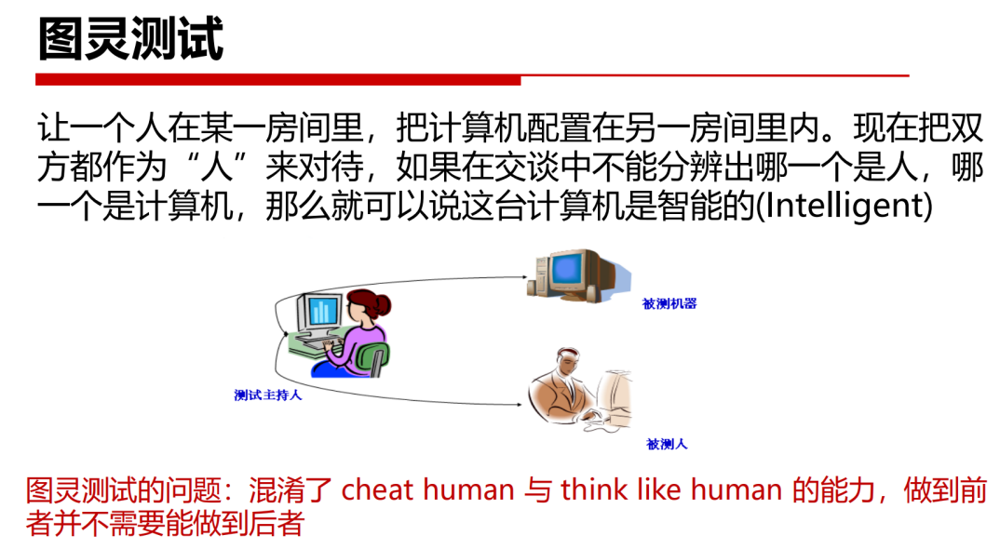

1. 人工智能的提出人

约翰·麦卡锡，马文·闵斯基，克劳德·香农，纳撒尼尔·罗彻斯特

1. 人工智能的流派

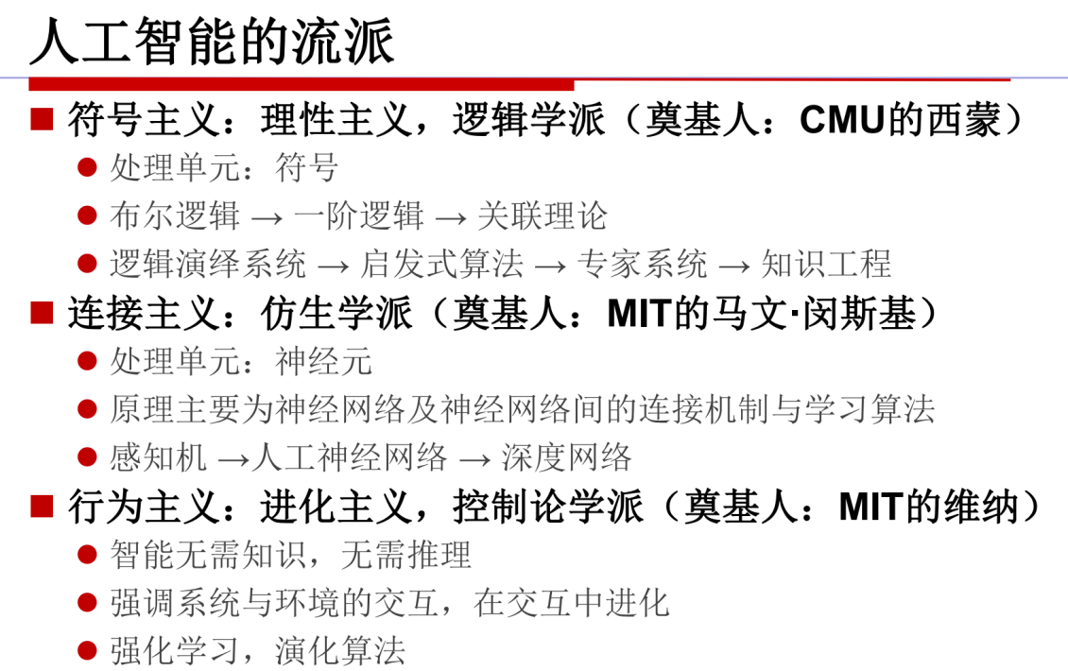

4.宽度优先、深度优先、一致代价搜索时间复杂度、空间复杂度、是否最优解及完备性

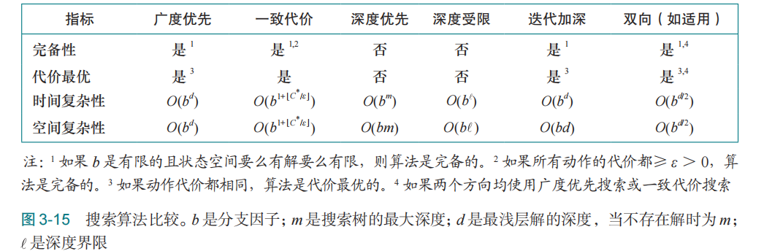

补充：（1）BFS完备和最优的前提条件

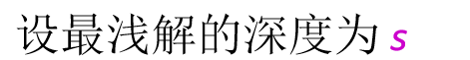

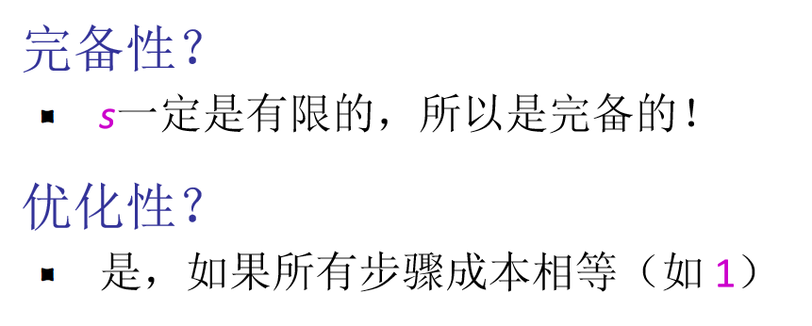

（2）UCS完备性和最优性的前提条件

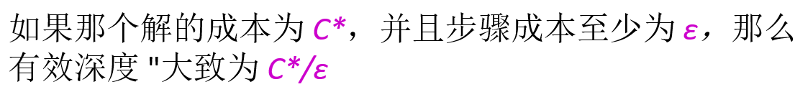

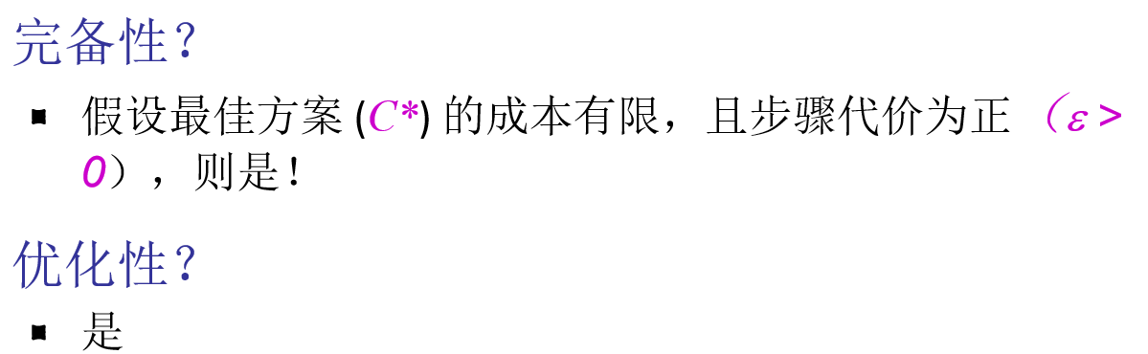

（3）A\*算法完备性和最优性的前提条件

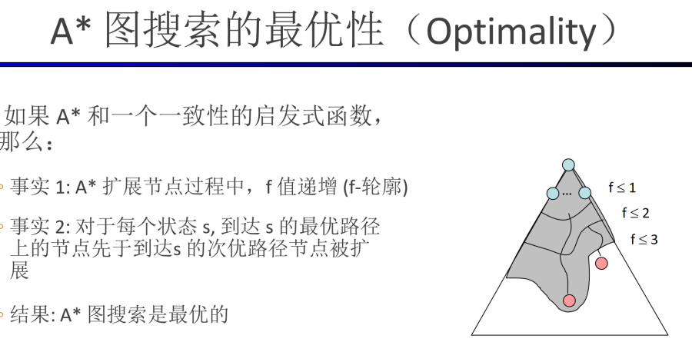

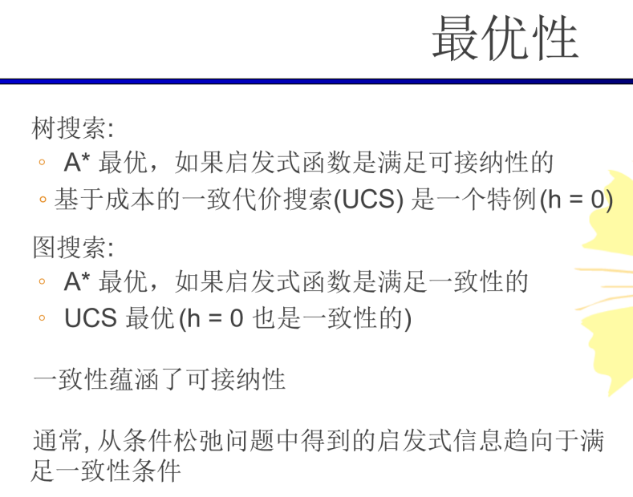

5.宽度优先、深度优先的改进（重要）

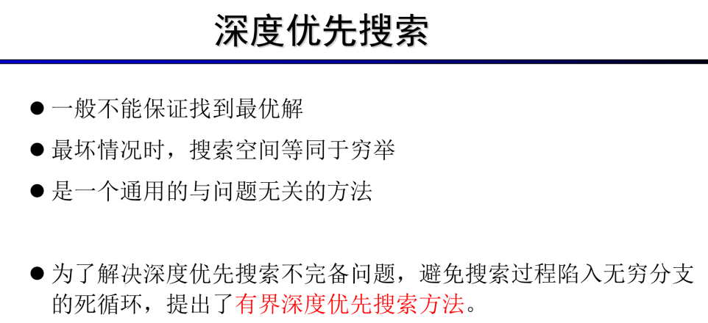

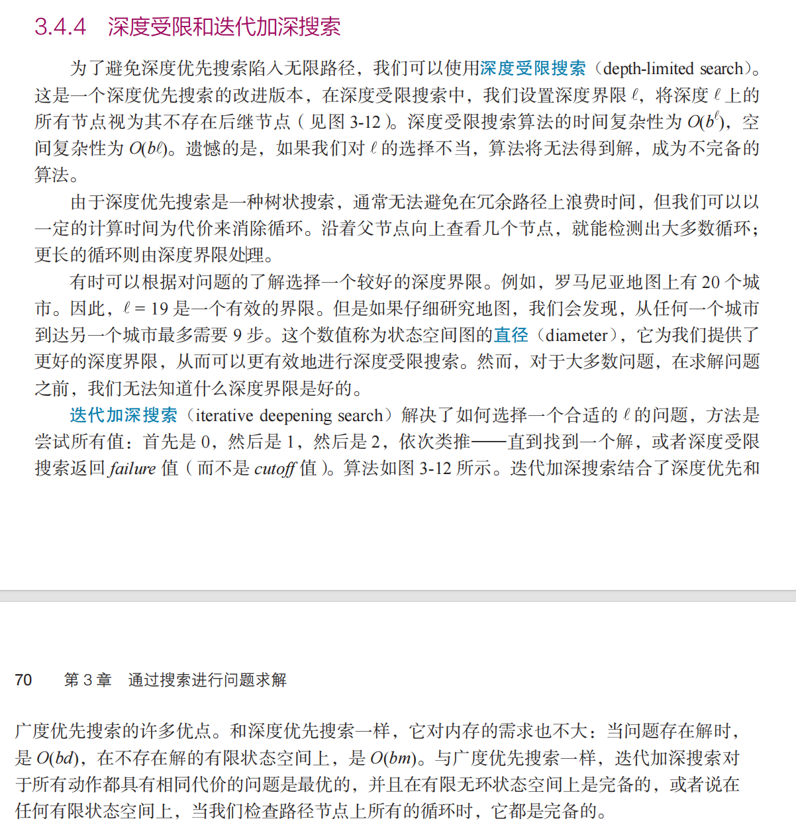

为了避免搜索过程陷入无穷分支的死循环（DFS 不具有完备性），提出了深度受限搜索。其实就是给 DFS 加个深度限制。

而迭代加深就是进行多次深度受限搜索，但是每次增大深度限制。

另外课堂上还提到另一种方法：加入启发式。

1. 启发式搜索的概念

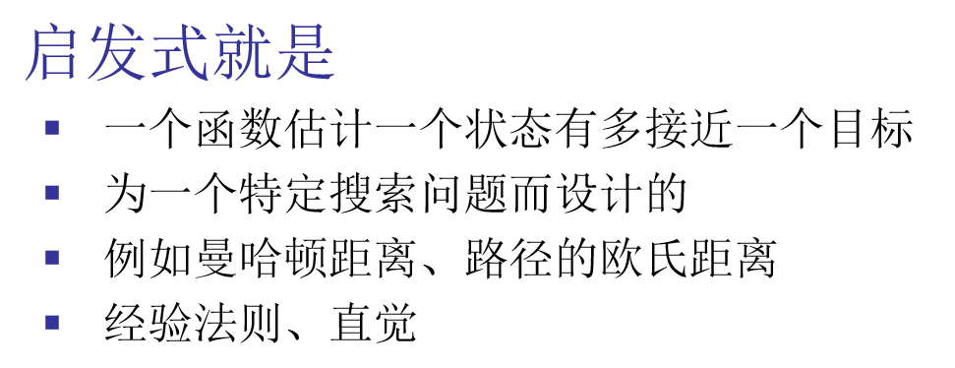

7.启发式搜索的性质

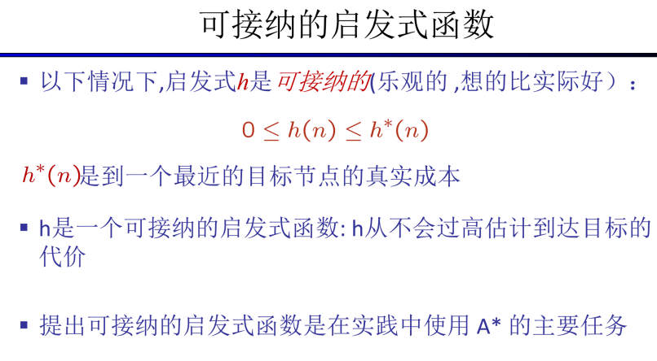

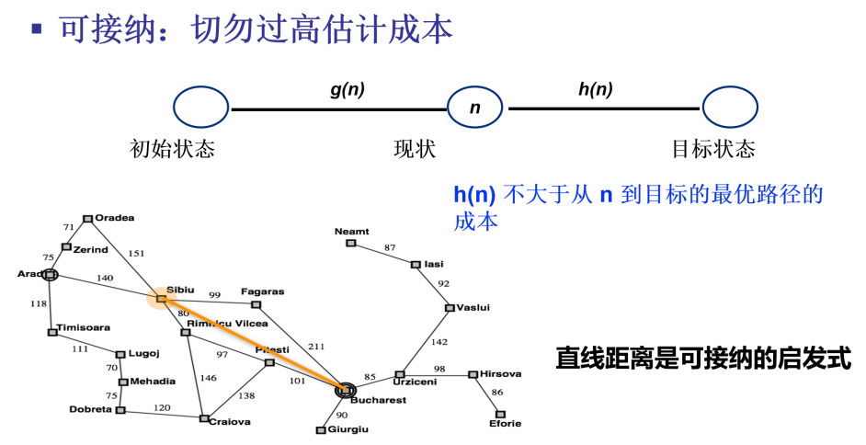

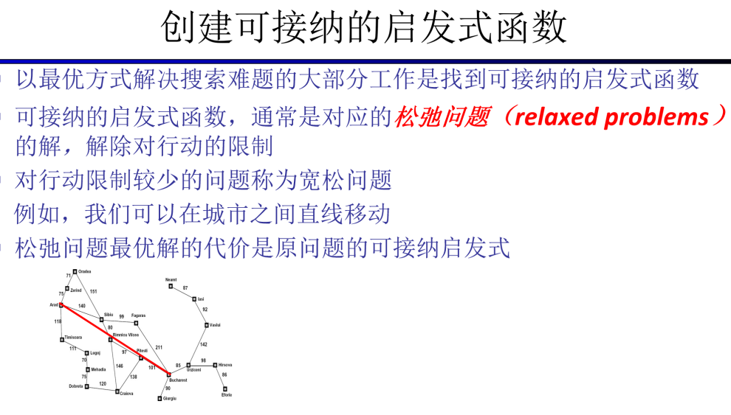

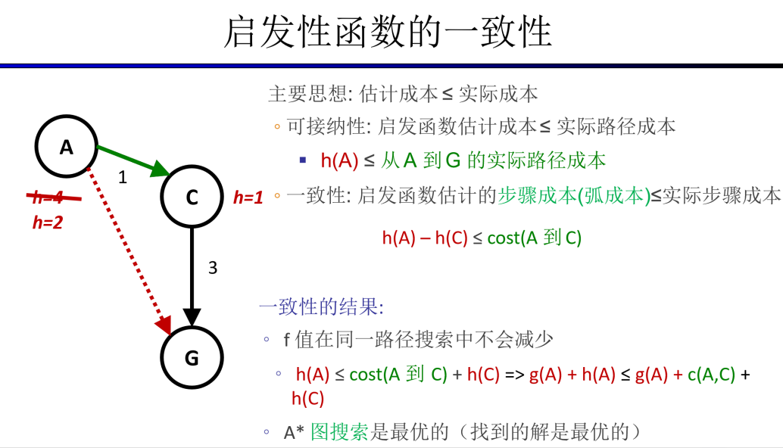

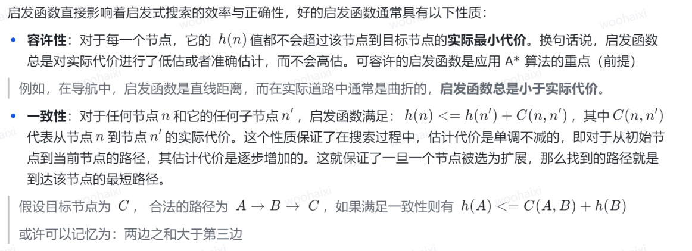

容许性也叫做可接纳性。

8.贪心搜索

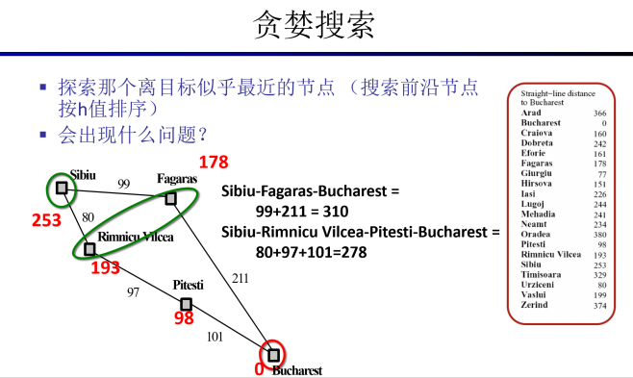

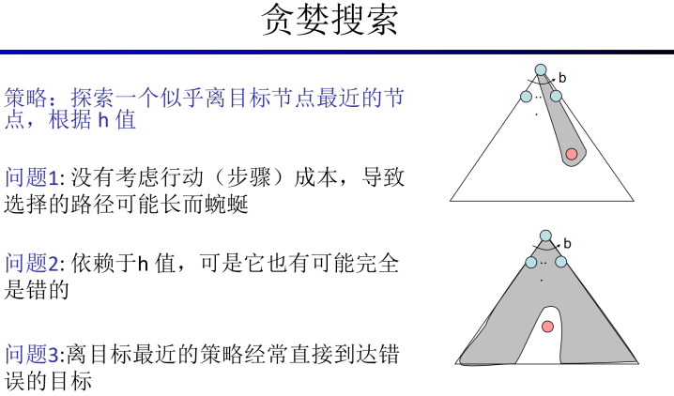

1. 不完备（卡在局部最小值和 plateaus 上）；（2）无限循环；（3）不最优。

9.A\*搜索算法及其计算

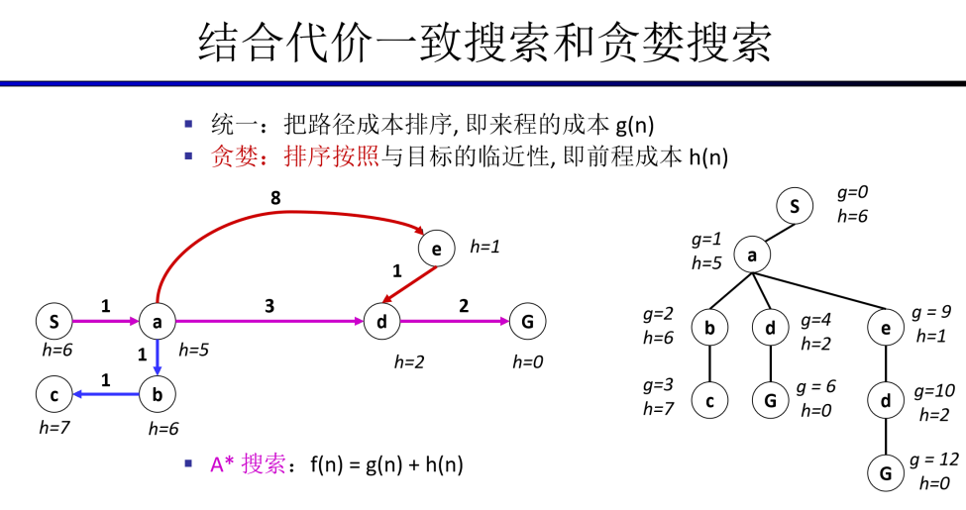

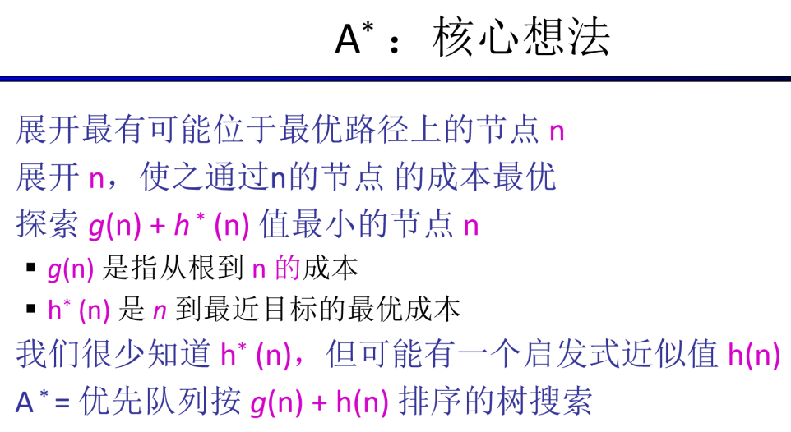

A\*算法具有最优性。

例题：八数码问题（分别使用错误滑块数和曼哈顿距离作为启发函数）

错位滑块数：（PPT这里其实给错了初始状态，但是问题不大，把这个状态当成初始的即可）

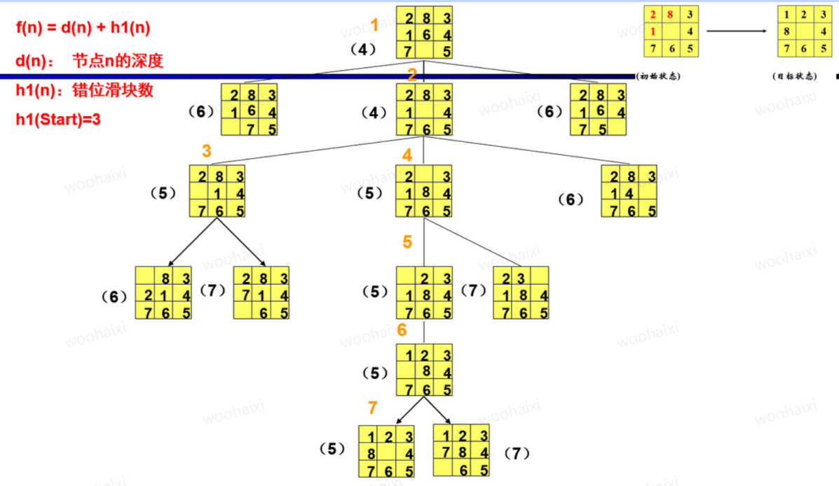

曼哈顿距离：

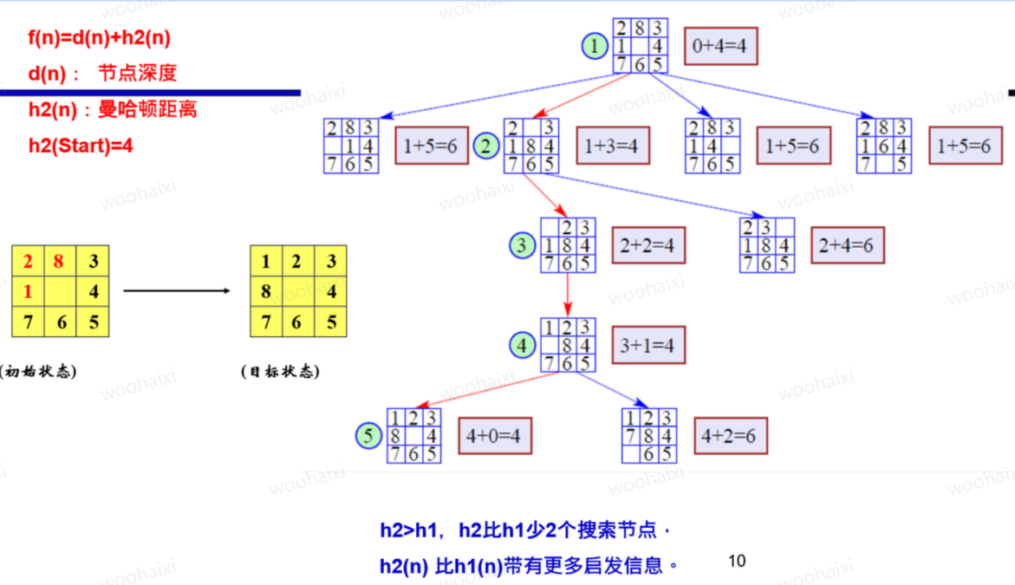

10.对抗搜索

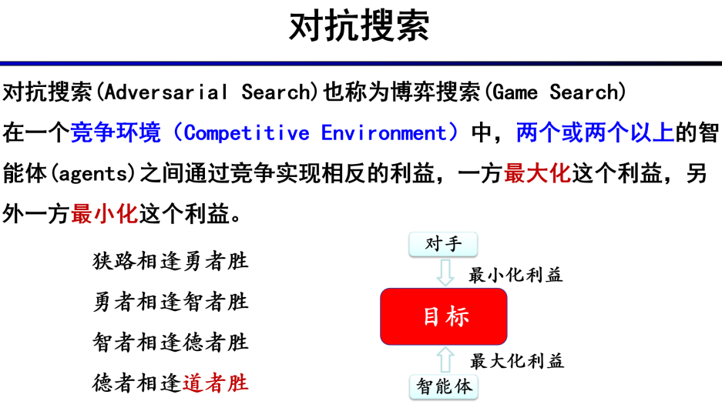

11.极小极大搜索算法 Minimax

Minimax练习题：

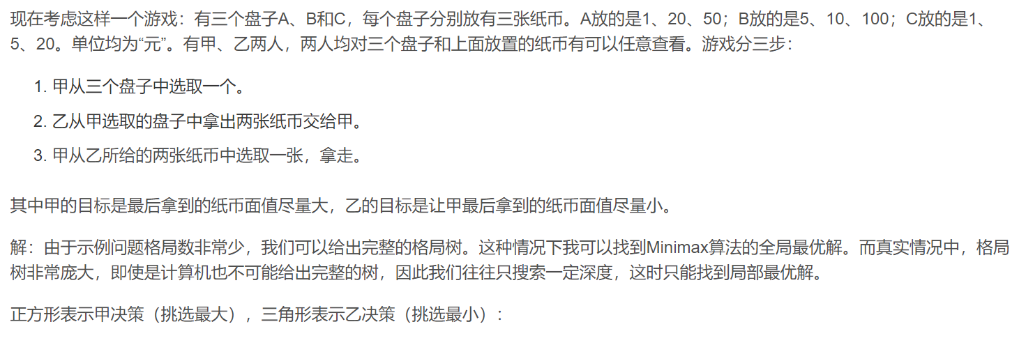

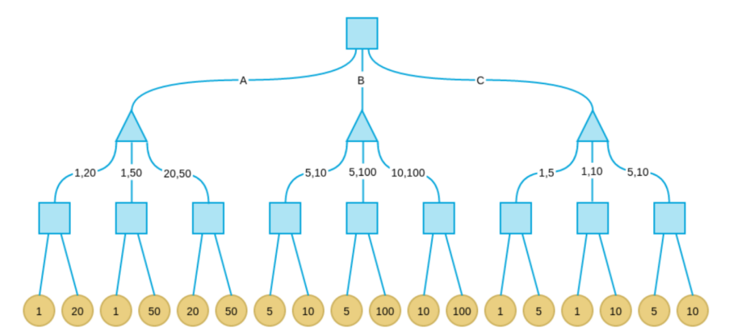

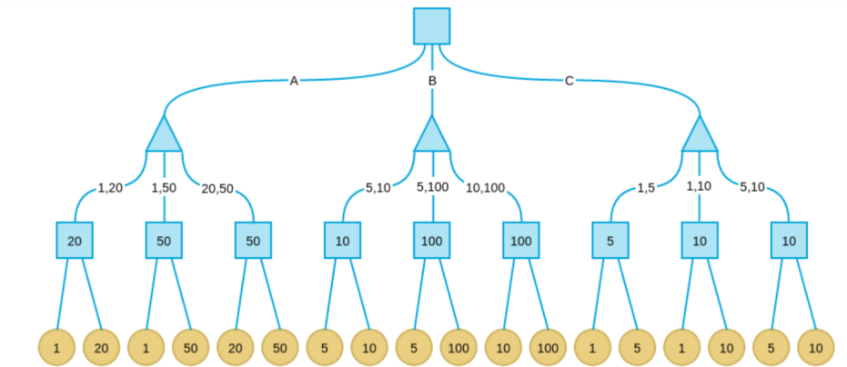

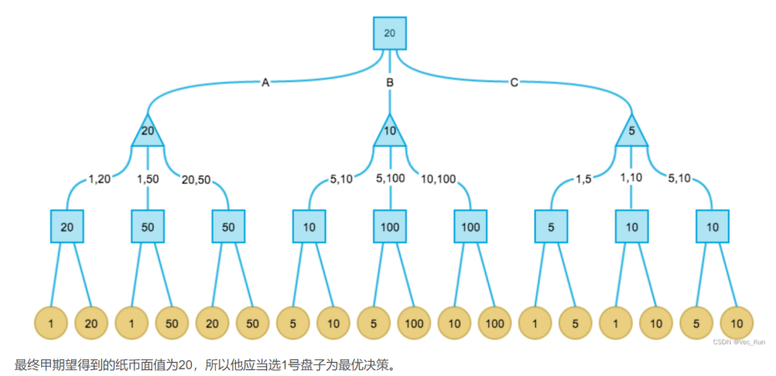

12.α-β剪枝算法及其计算（重要）

α-β剪枝算法练习：

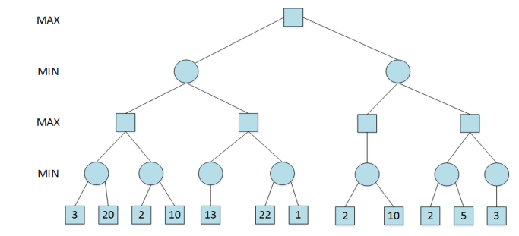

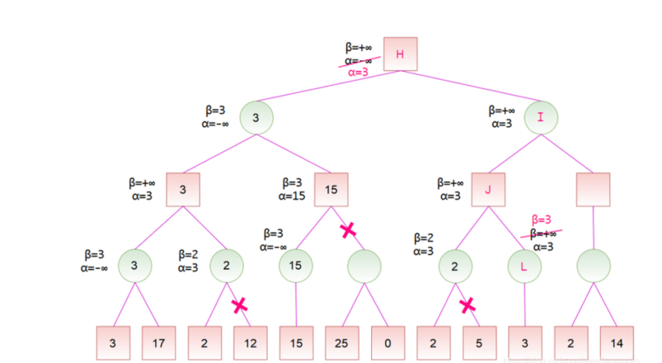

13.MDP 的概念

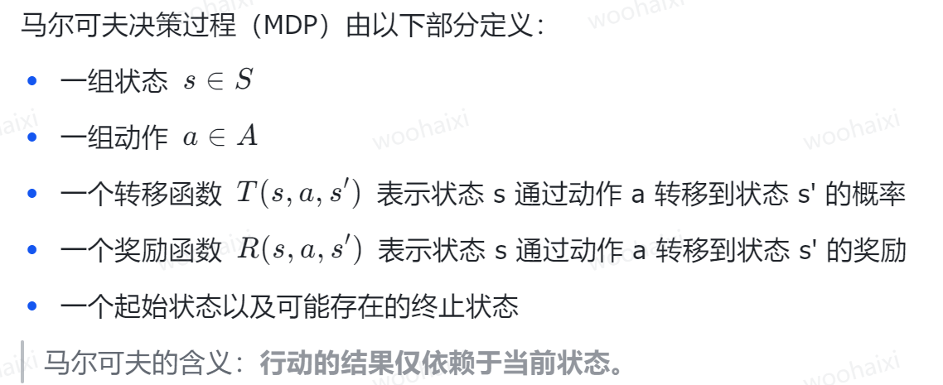

T(s,a,s’)即P（s'|s,a）

1. MDP 的奖励折扣（Discounted Reward）、折扣因子（Discount Factor）

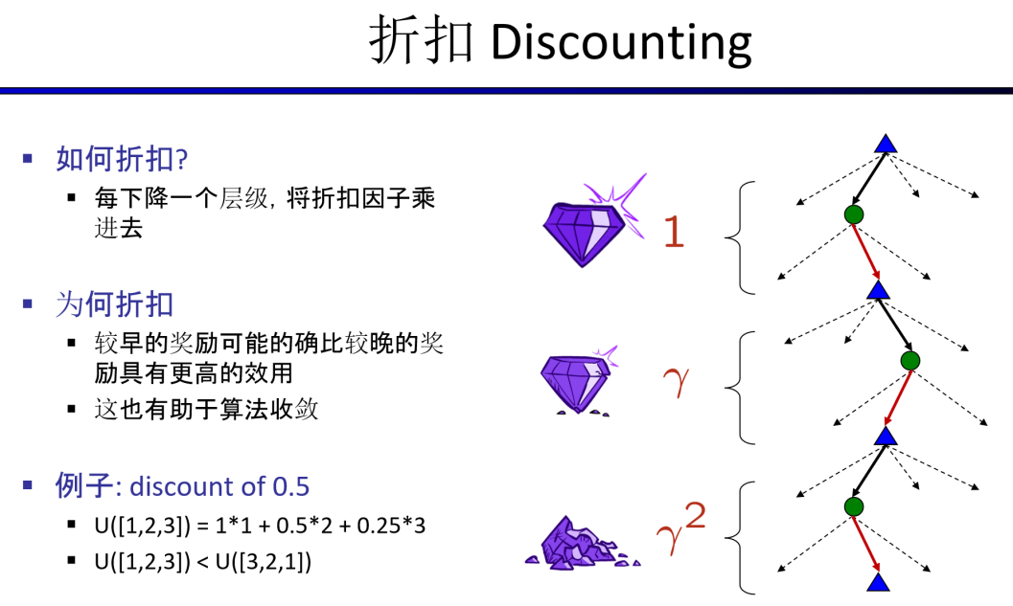



15.V 值函数的概念、Q 函数的概念

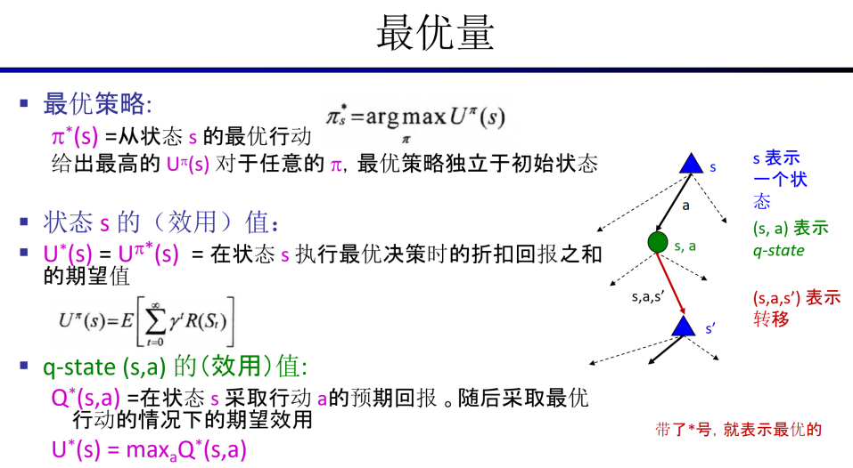

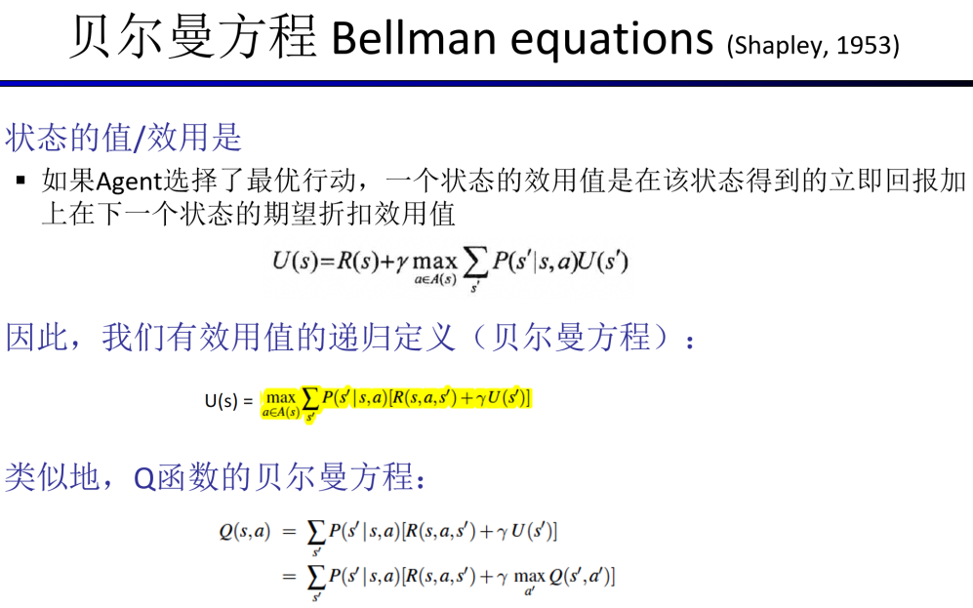

其他的关于V和Q的总结：  
 V值函数也叫价值函数、效用函数

Q值函数也叫动作价值函数



16.基于价值（Value-based）、基于策略（Policy-based）的评估

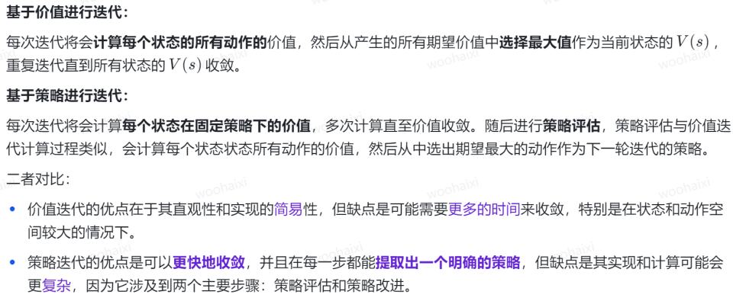

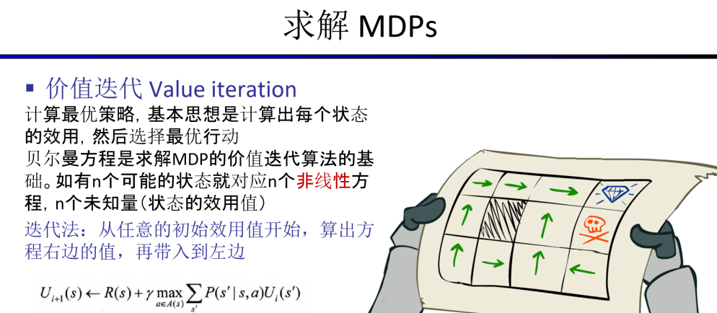

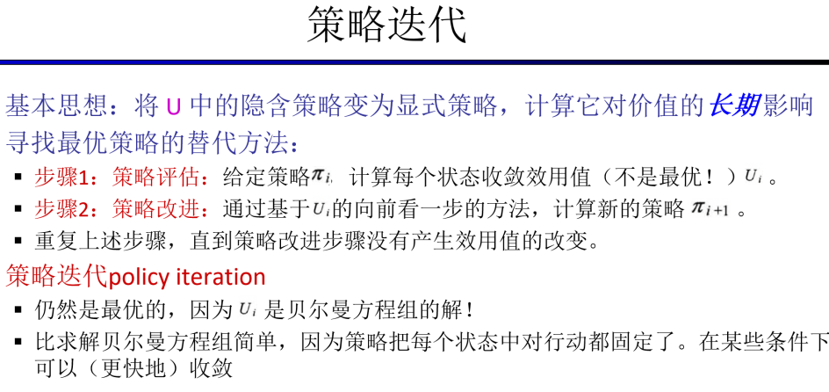

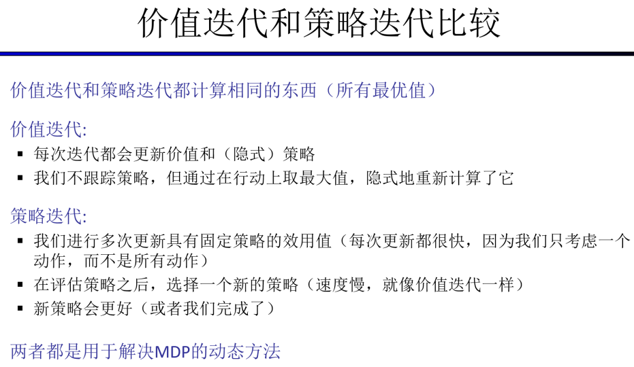

1. MDP 作业题计算（重要）

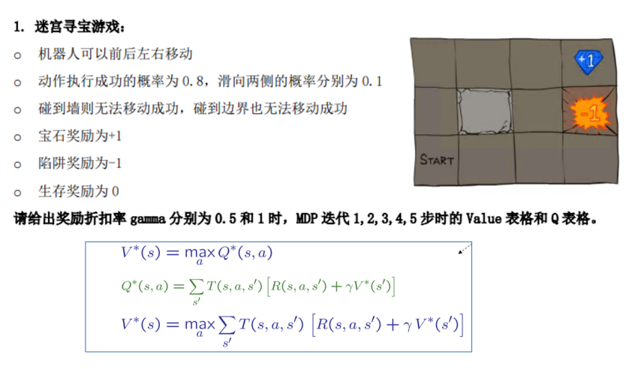

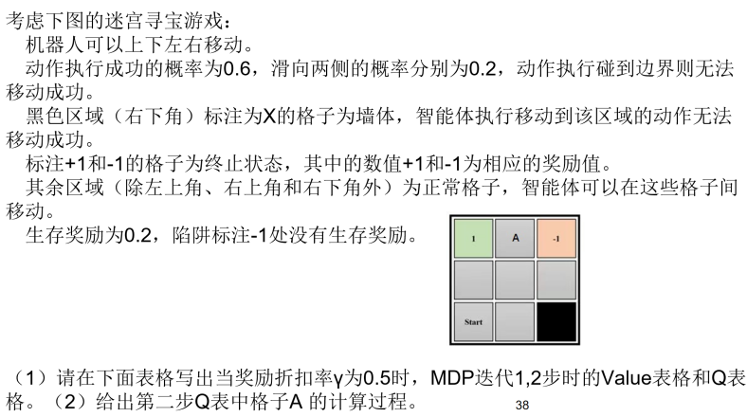

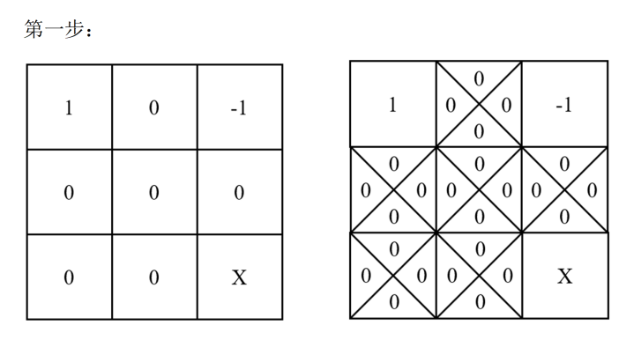

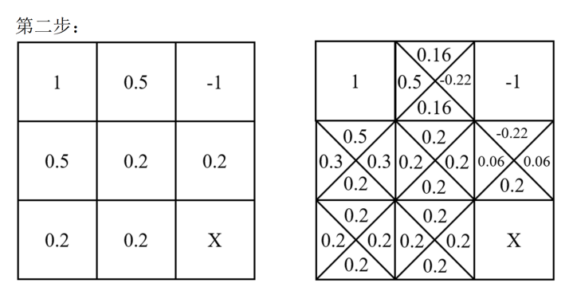

1. 强化学习

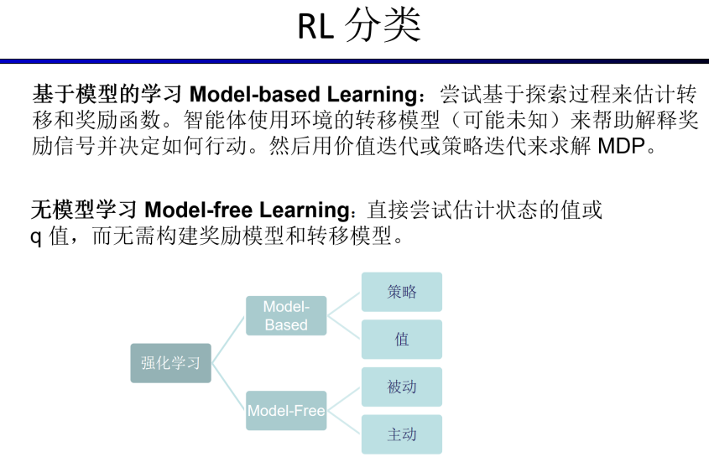

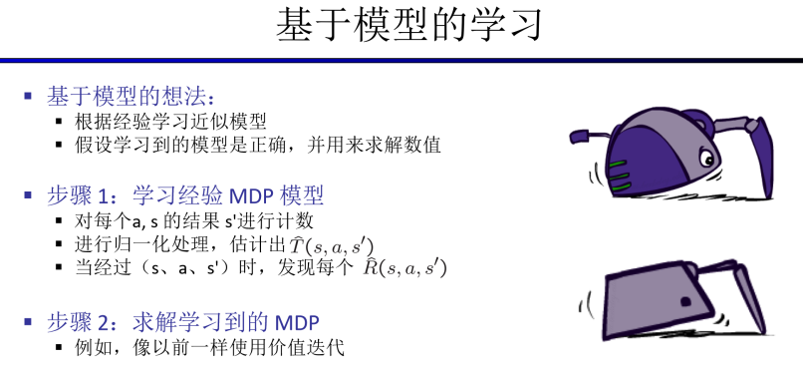

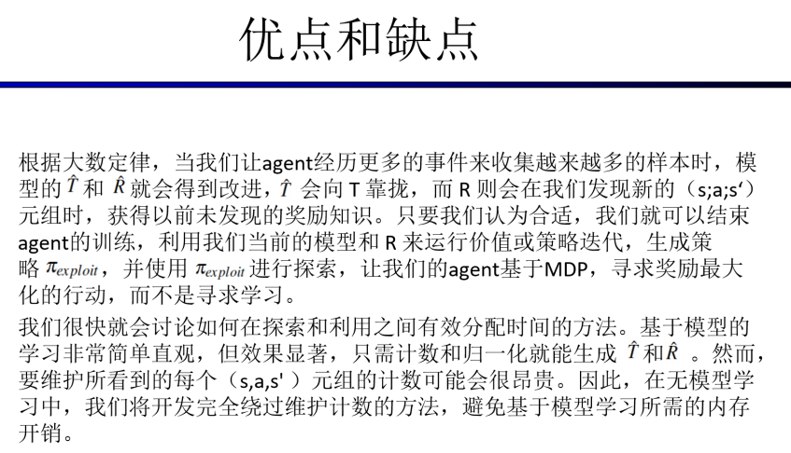

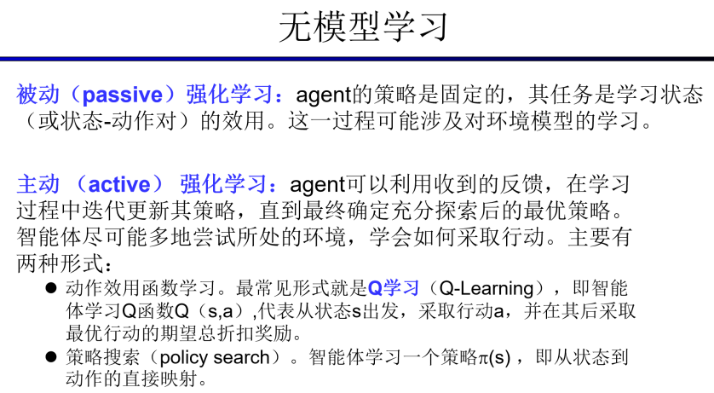

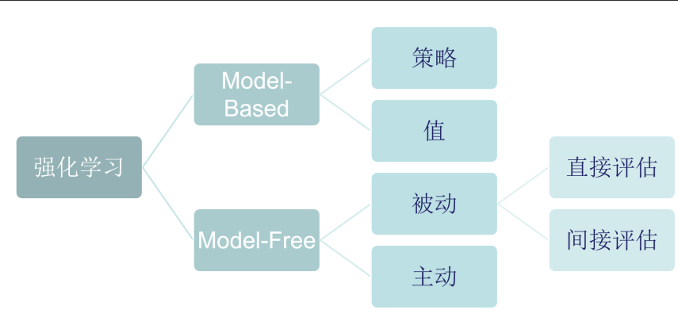

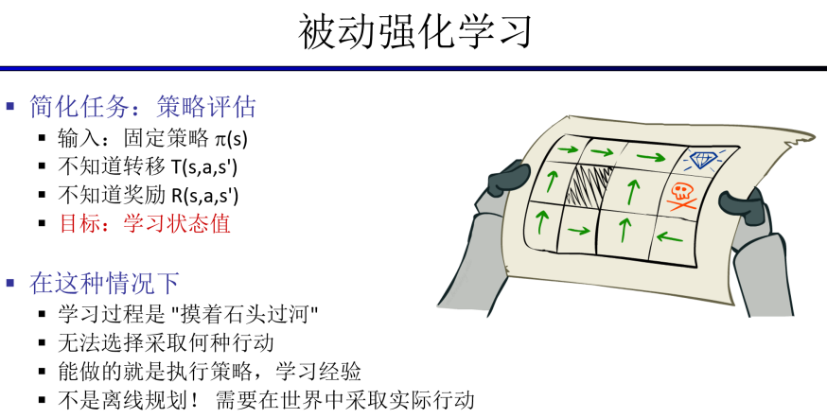

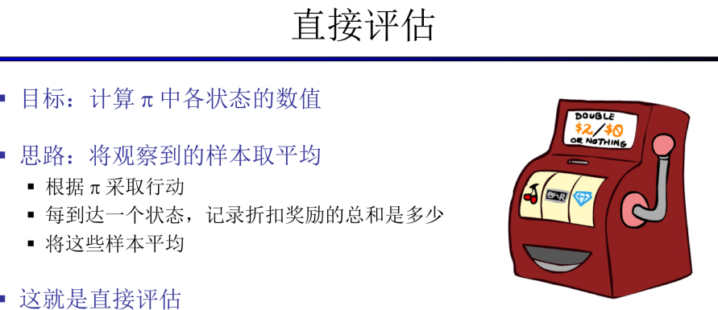

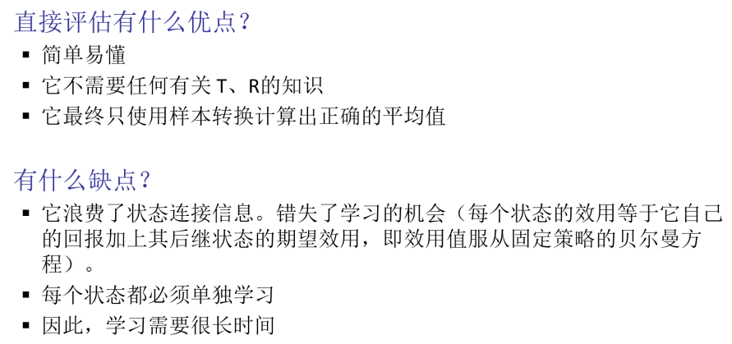

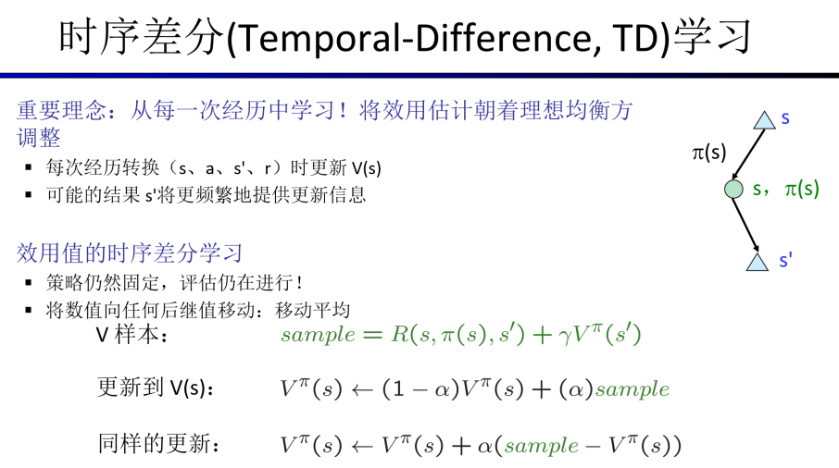

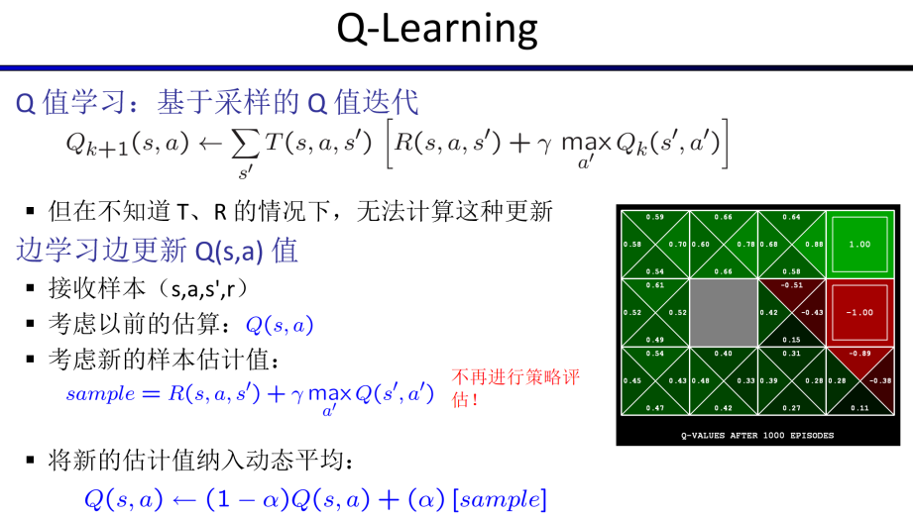

1. 命题逻辑、谓词逻辑及其基本规则

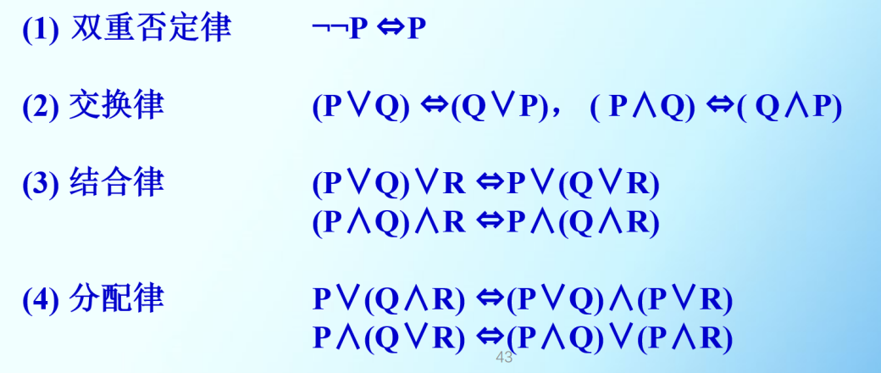

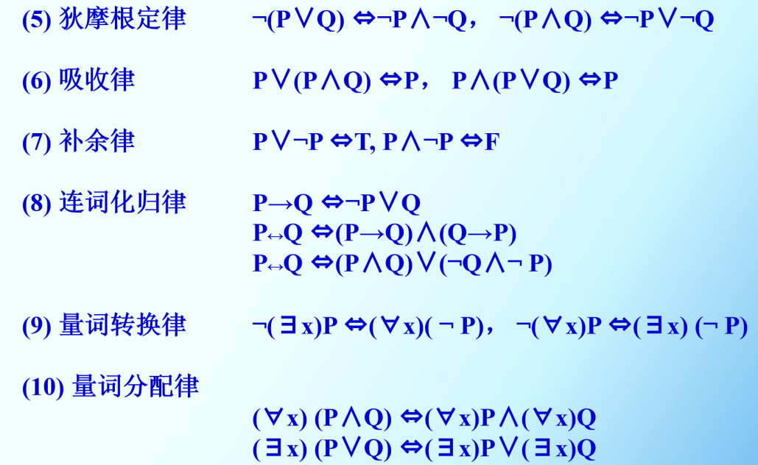

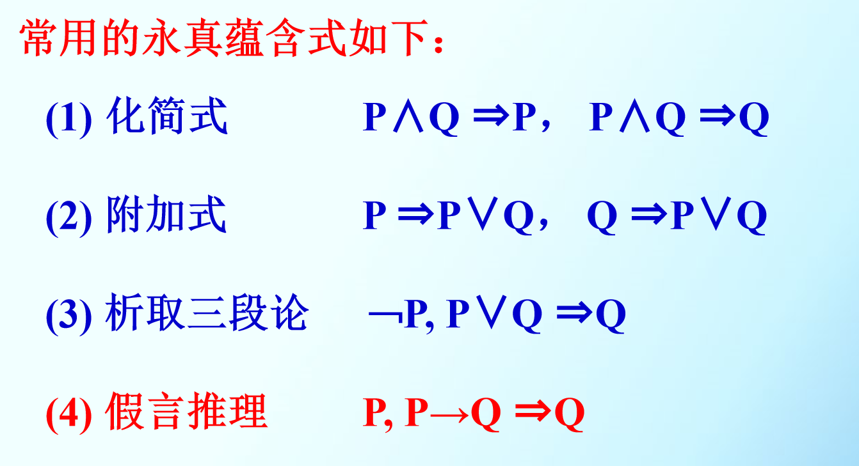

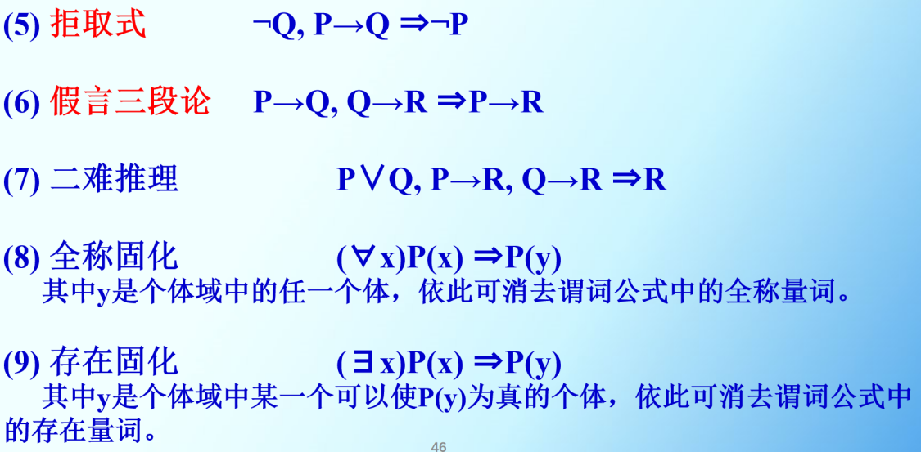

1. 子句、反演归结（消解）

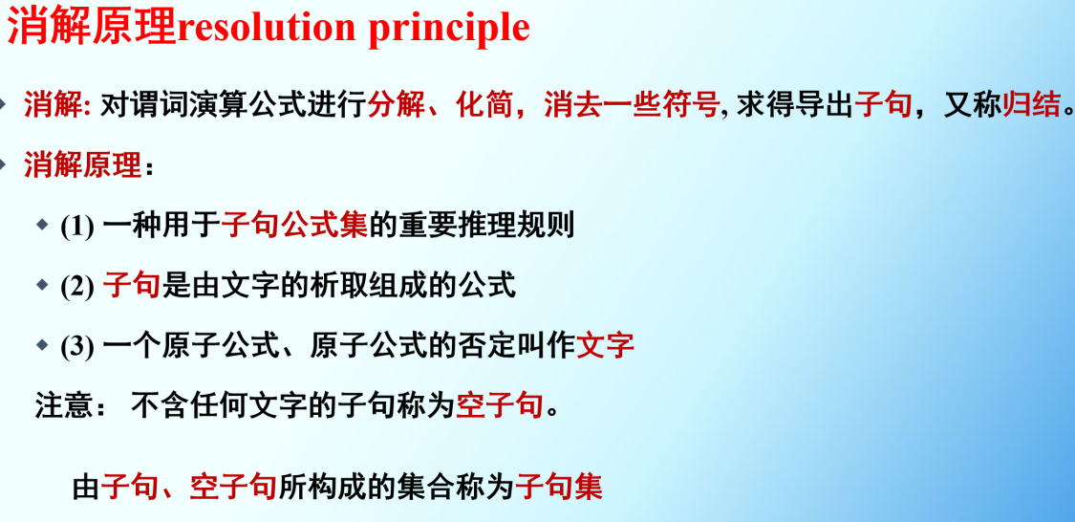

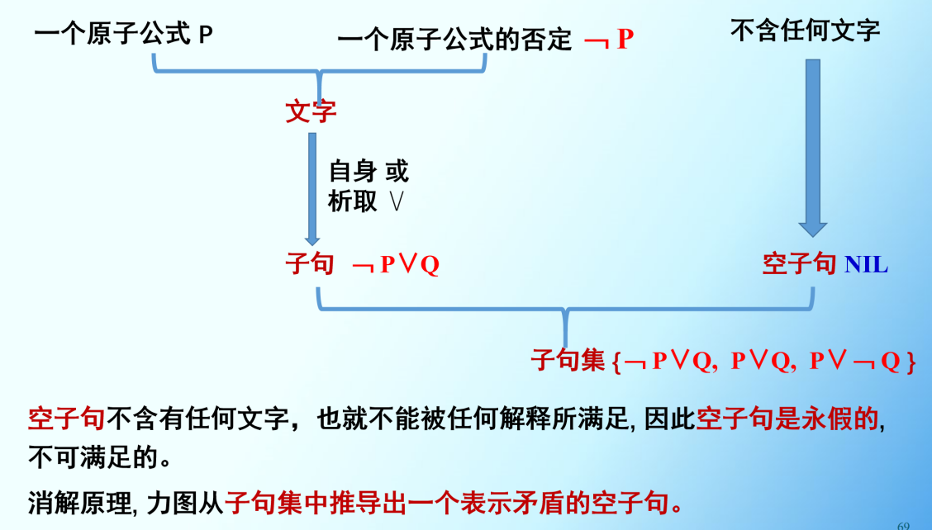

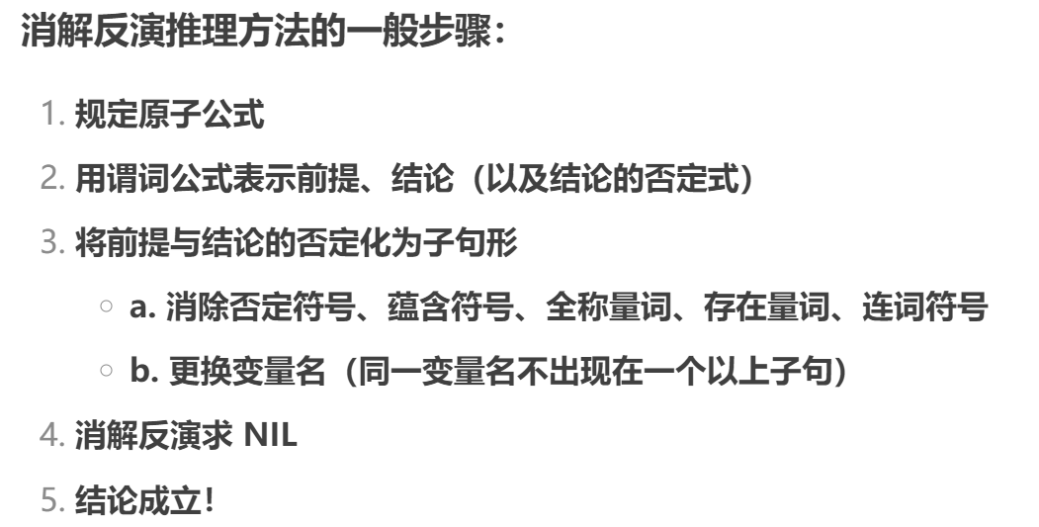

21.概率的概念、边缘概率、联合概率和条件概率的概念

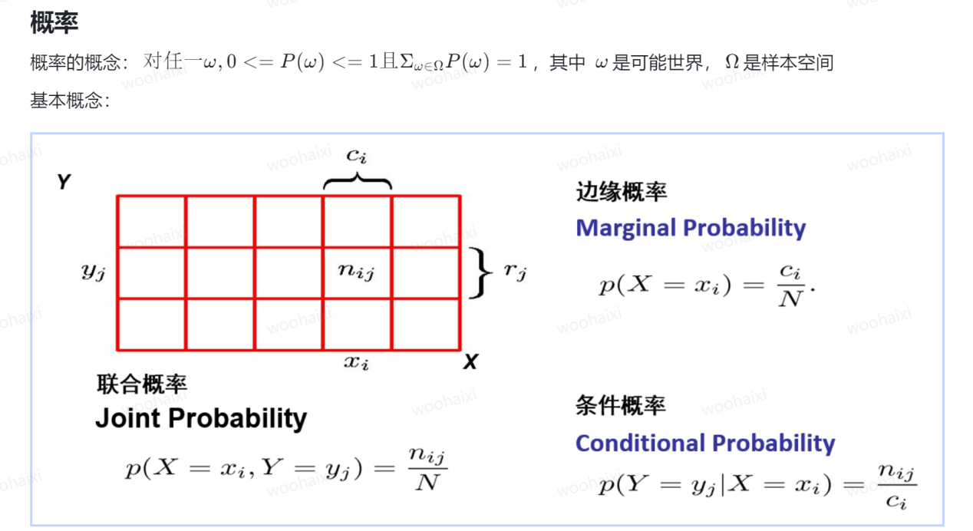

22.贝叶斯规则、独立性和条件独立性、条件概率表

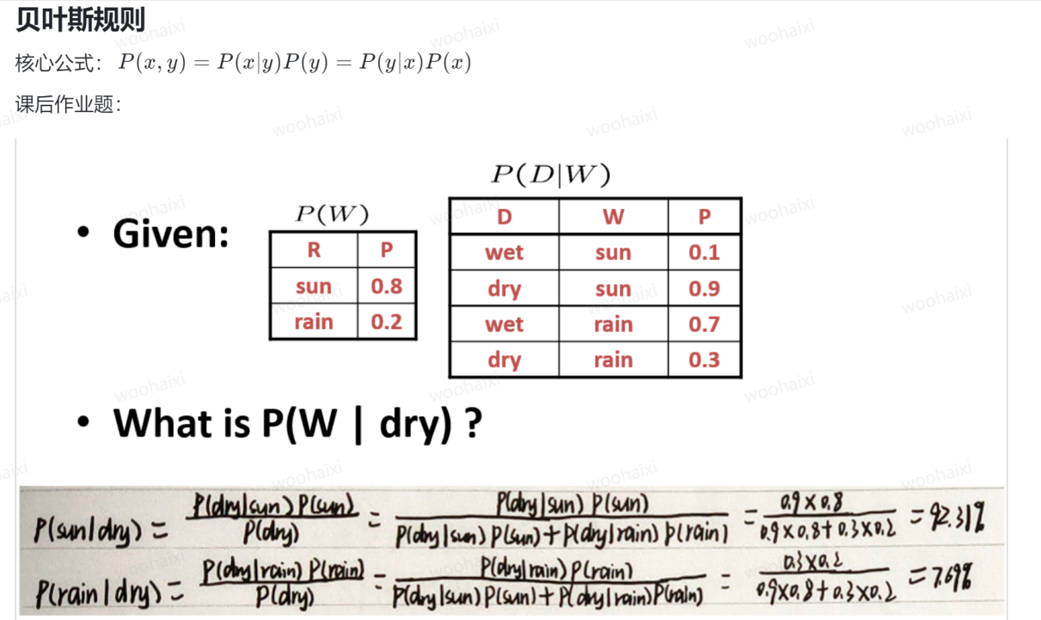

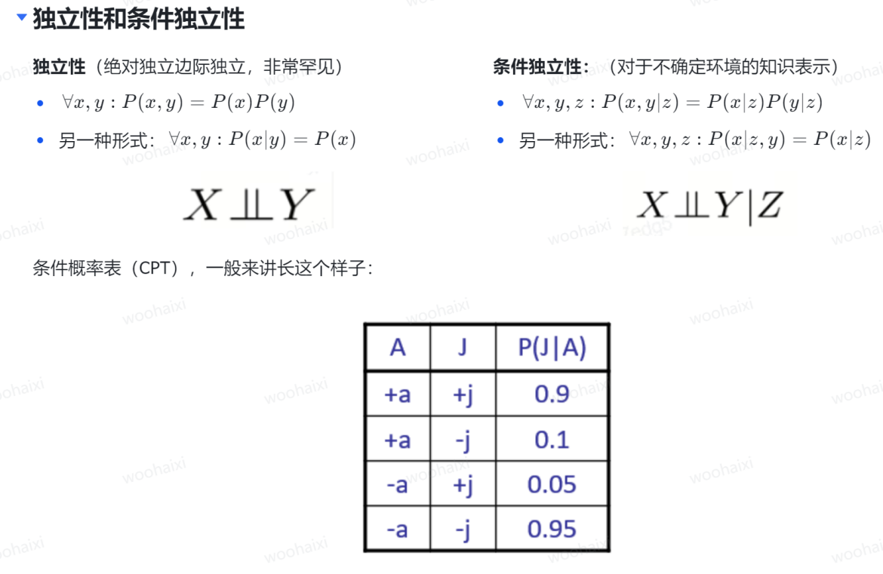

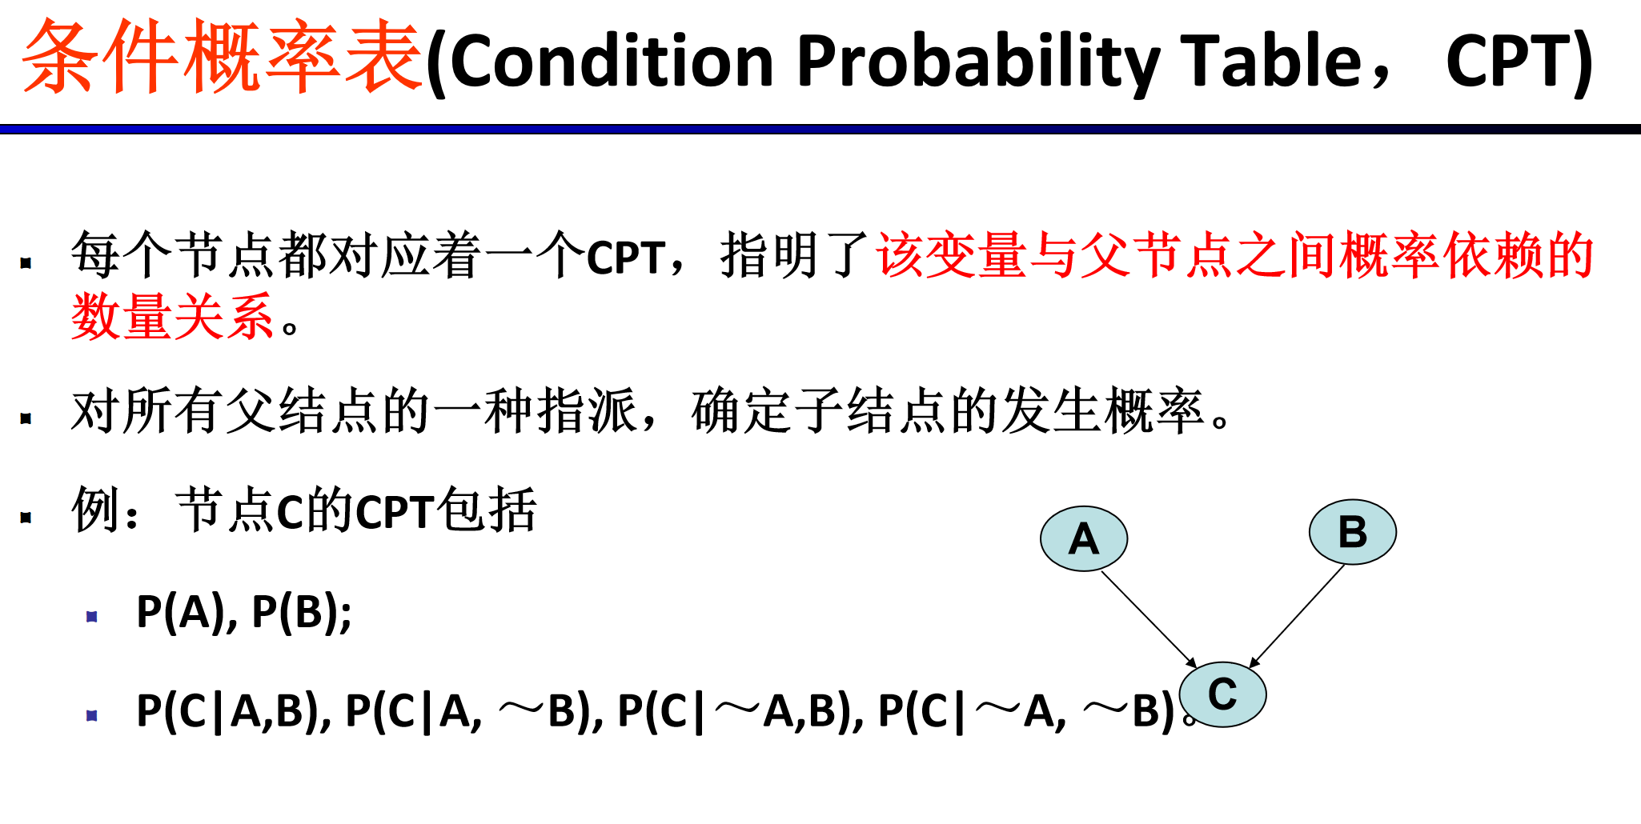

1. 贝叶斯网络的概念、性质

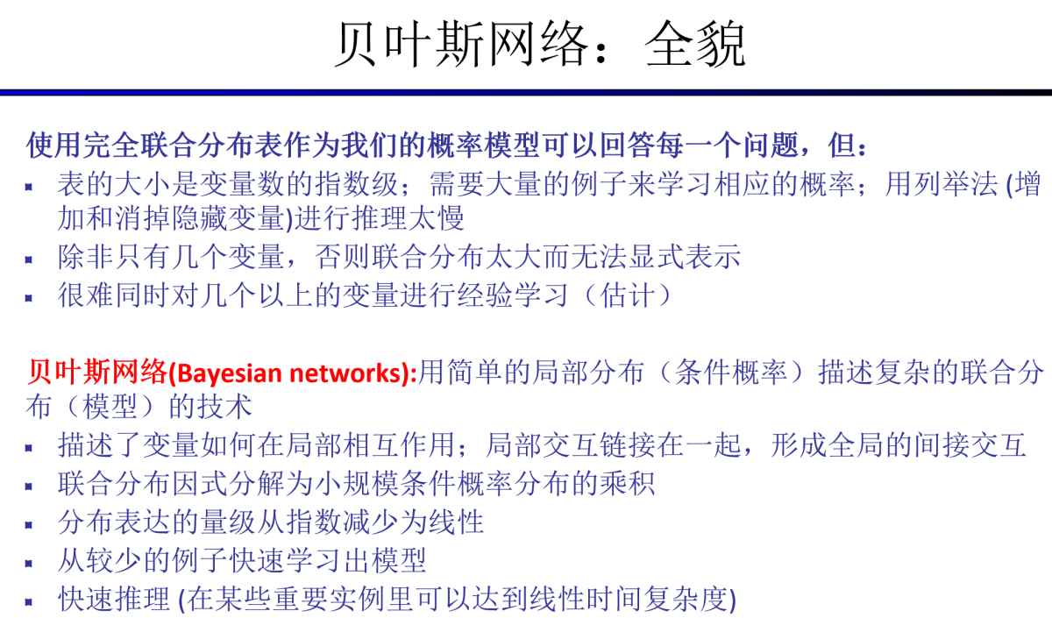

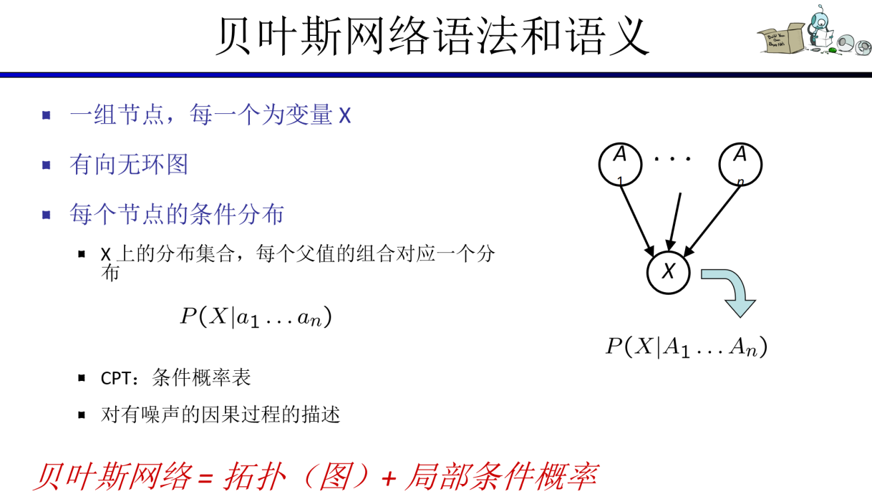

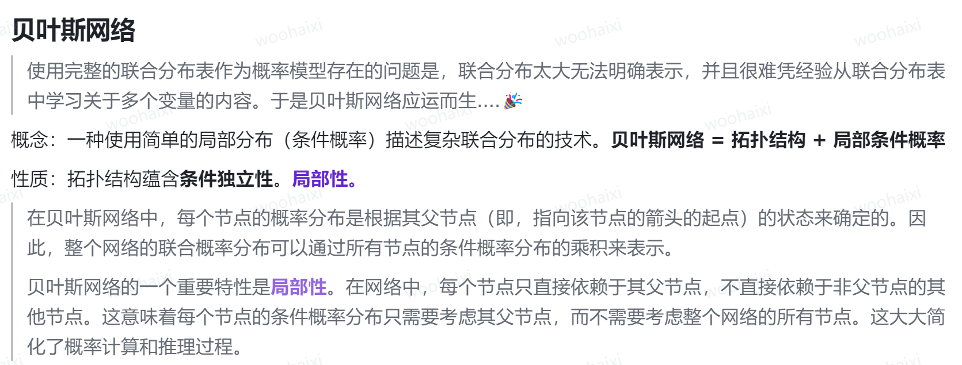

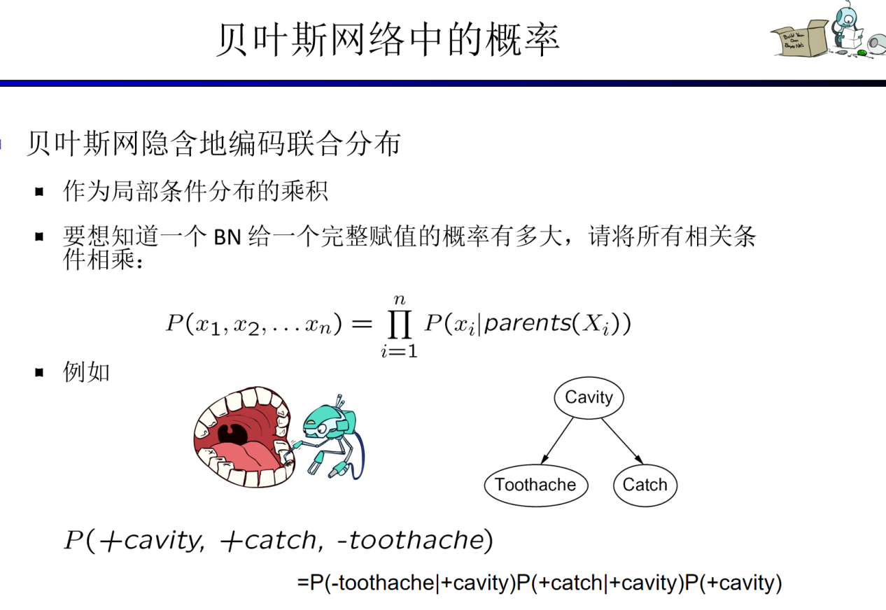

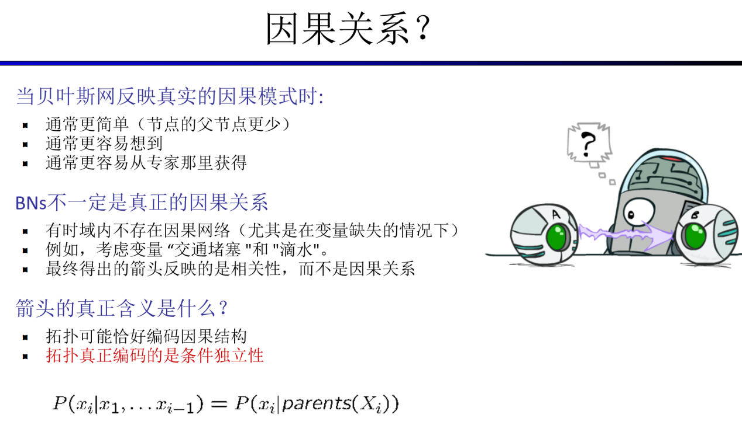

24.条件独立性判断（重要，根据 Active/inactive triplet 来判断条件独立性）

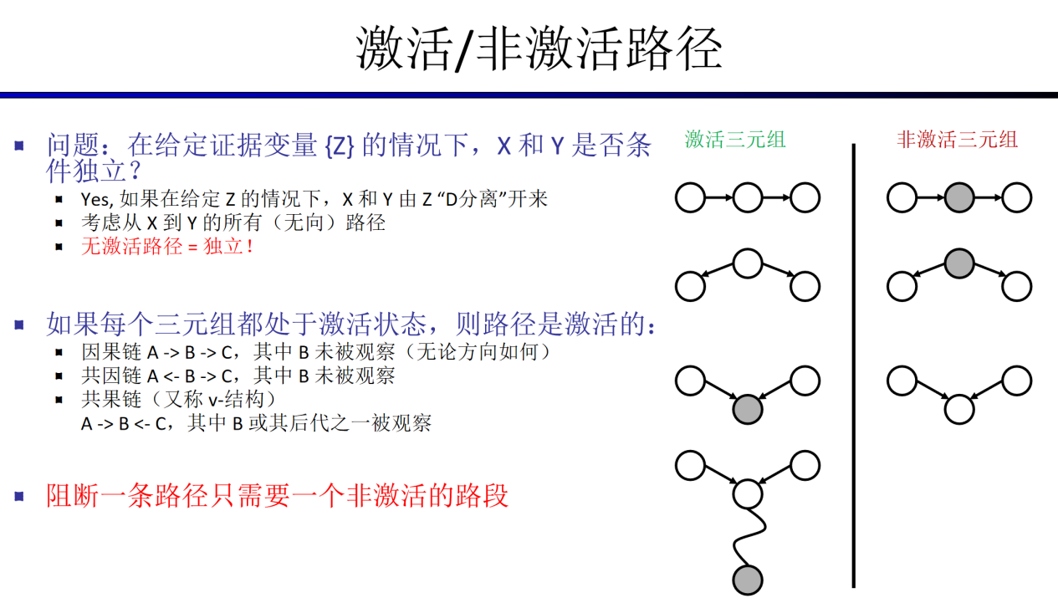

判断准则：没有激活路径可达说明具有独立性

例题：

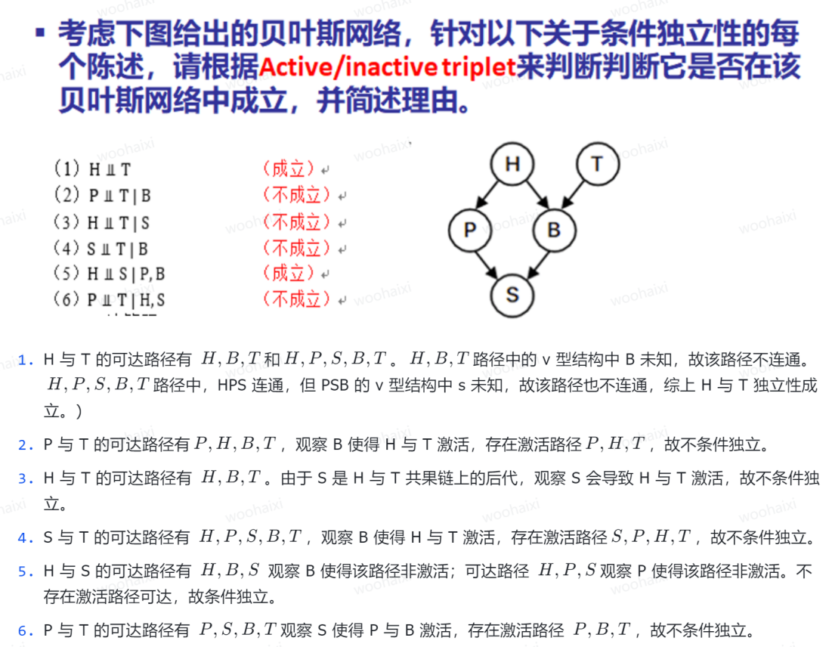

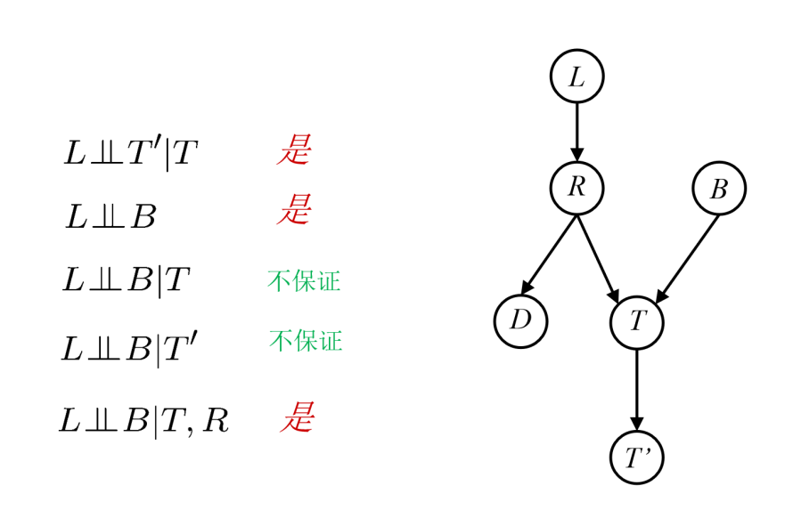

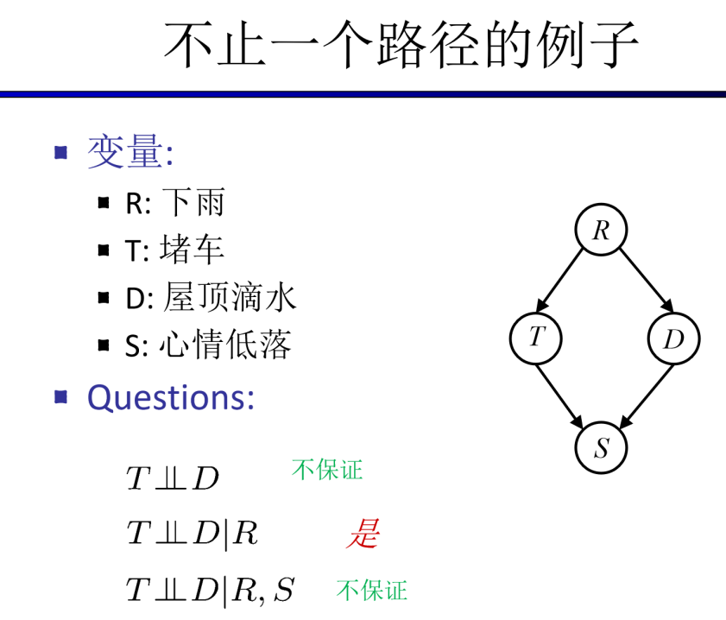

25.贝叶斯网络中的概率计算（重要，如何根据贝叶斯网络推理）

（1）朴素贝叶斯

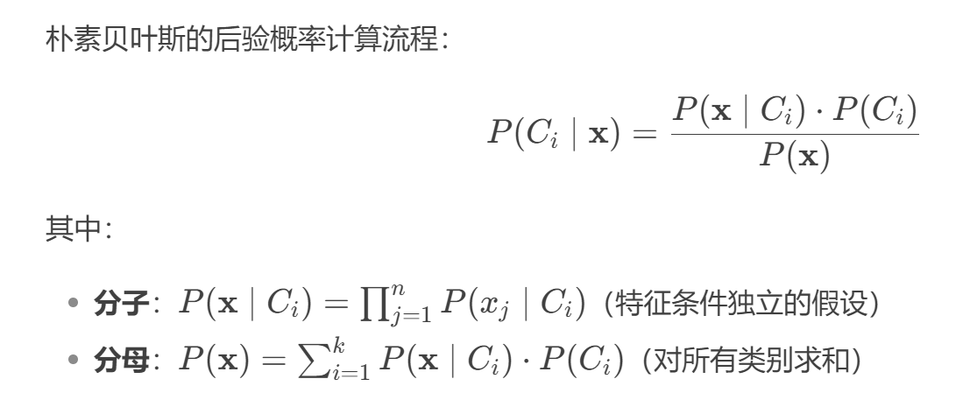

朴素贝叶斯的基本假设是条件独立

所以说要注意分母！！！不能从表格直接看！！！

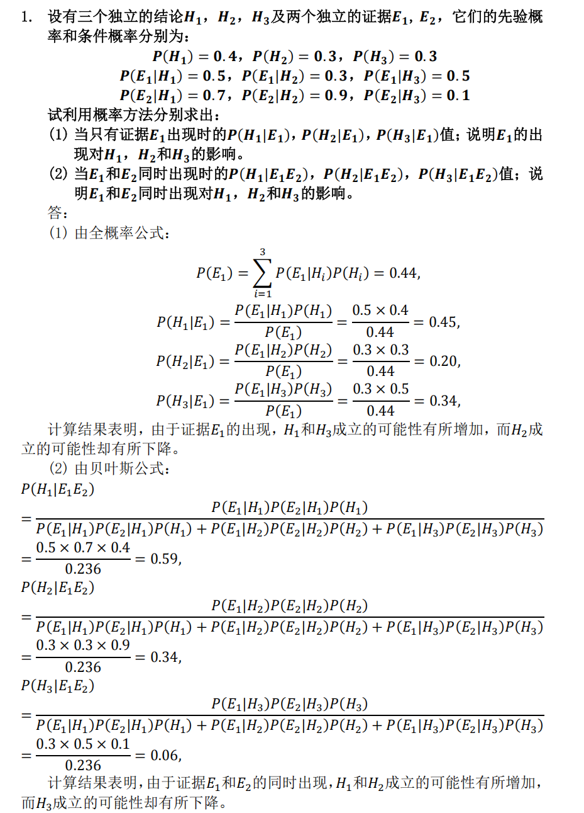

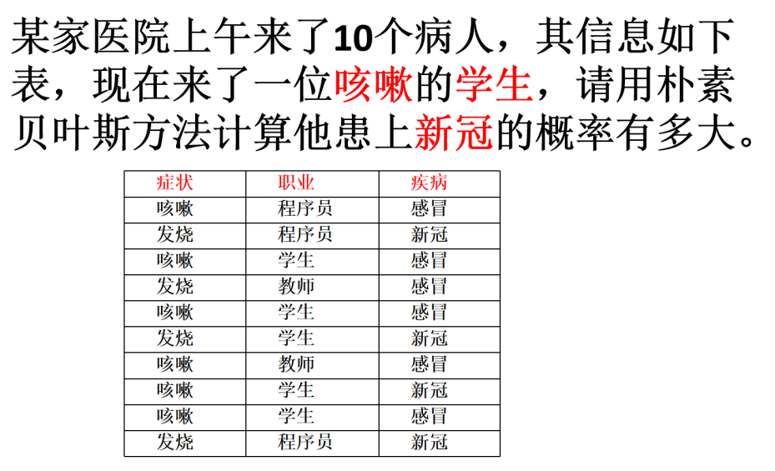

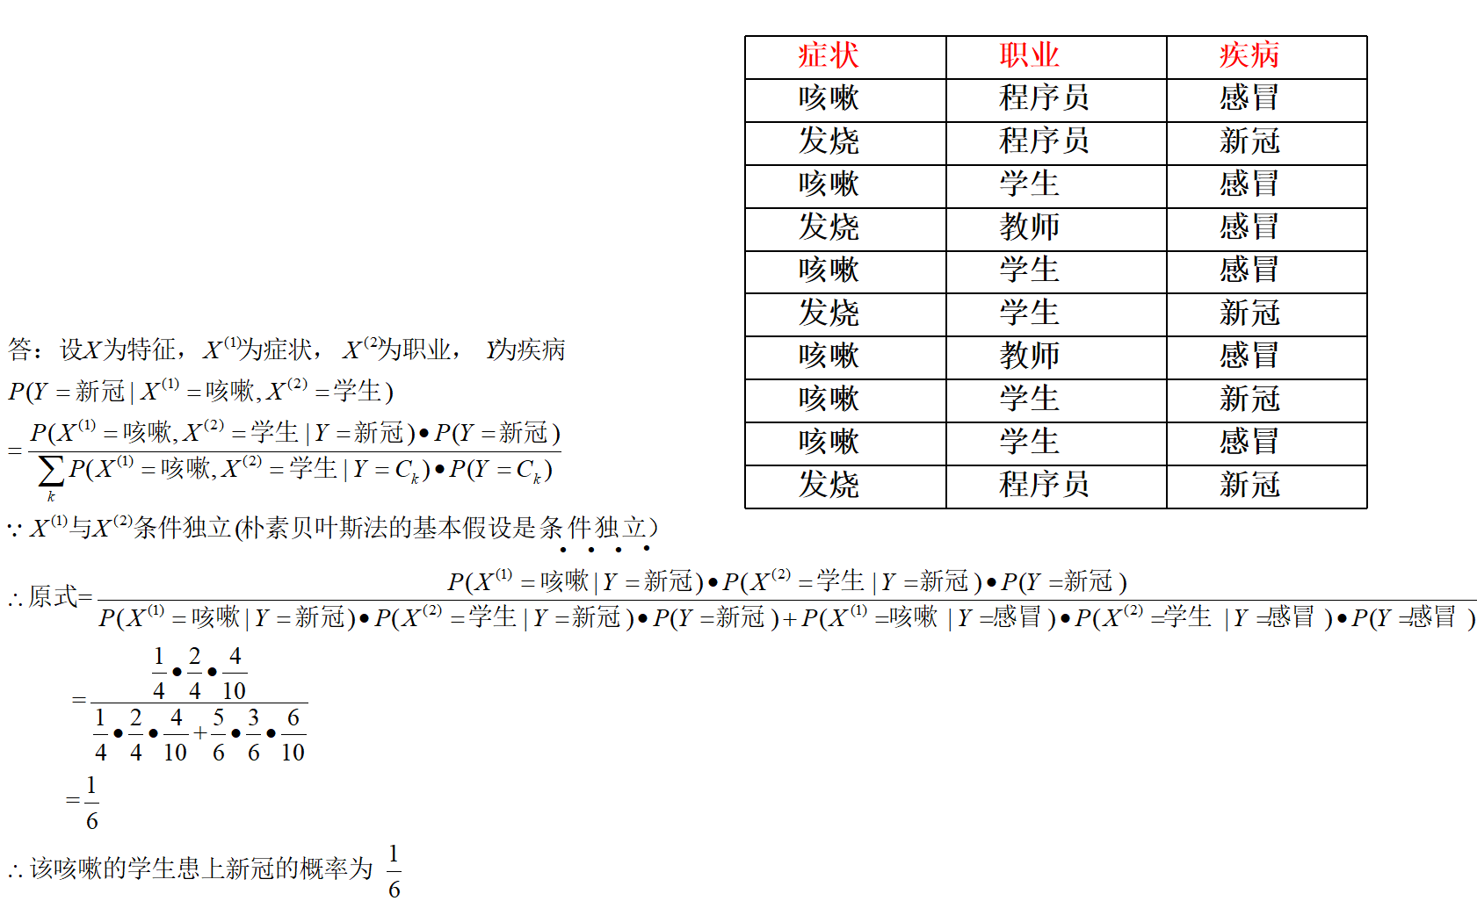

朴素贝叶斯的基本假设是条件独立！！！即P（x,y|z）=P（x|z）P（y|z）!!!

这里的P（咳嗽，学生）=∑P（咳嗽，学生|疾病）P（疾病）

=∑P（咳嗽|疾病）P（学生|疾病）P（疾病）！！！  
不要想当然的从表格中看！！！

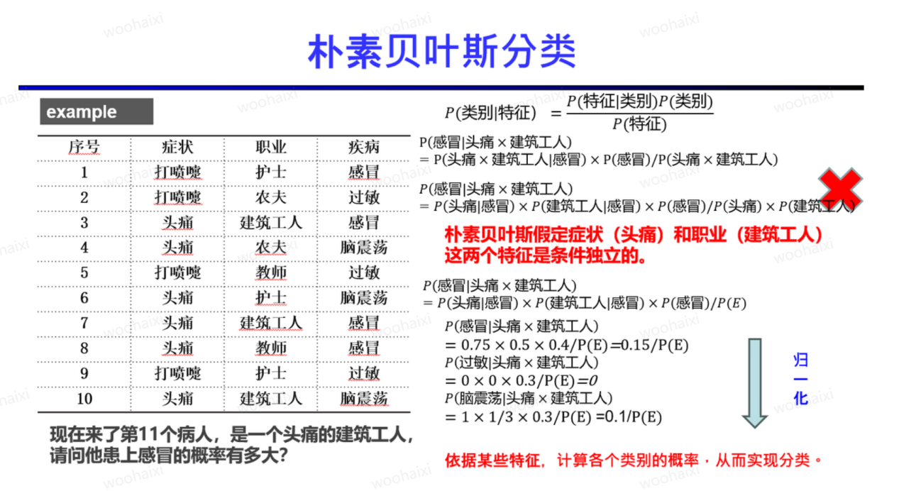

这里的P（头痛，建筑工人）=∑P（头痛，建筑工人|疾病）P（疾病）

=∑P（头痛|疾病）P（建筑工人|疾病）P（疾病）！！！  
不要想当然的从表格中看！！！

综上，如果是计算概率的话，计算分母的时候要格外小心！！！如果是分类的话，可以不考虑分母，直接计算分子比较。

（2）贝叶斯网络

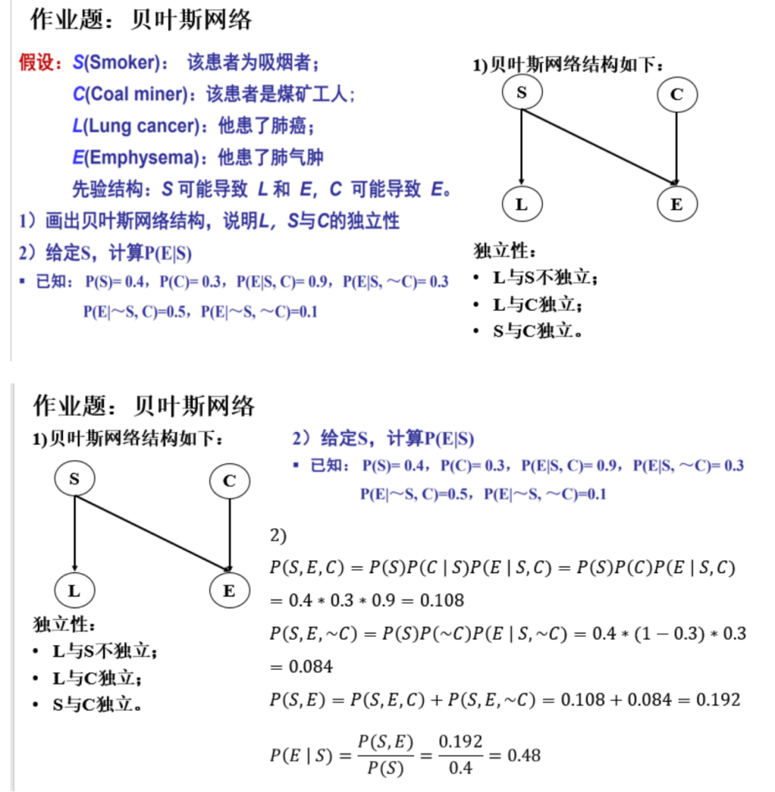

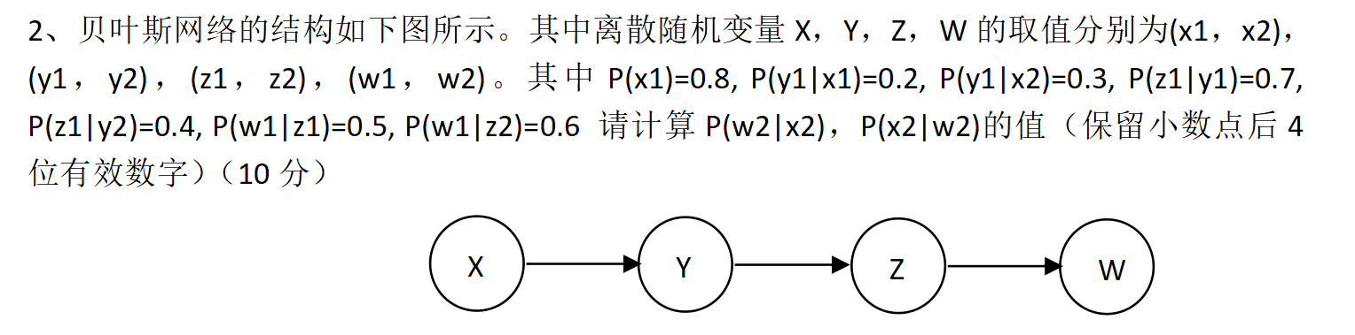

(1) 计算P(x1), P(x2)

p(x1)=0.8,

P(x2) = 1- P(x1) = 0.2 （2分）

(2) 计算P(w1)，P(w2)

P(y1)=P(y1|x1)P(x1)+P(y1|x2)P(x2) = 0.2200 （1分）

P(z1)=P(z1|y1)P(y1)+P(z1|y2)P(y2) = 0.4660 （1分）

P(w1)=P(w1|z1)P(z1)+P(w1|z2)P(z2) = 0.5534

P(w2) = 1- P(w1) = 0.4466 （2分）

P(y2) =1-P(y1)=0.7800， P(z2) =1-P(z1)= 0.5340

(3) 计算P(w2|x2)

P(w1|y1) = P(w1|z1)P(z1|y1)+P(w1|z2)P(z2|y1) =0.5300

P(w1|y2) = P(w1|z1)P(z1|y2)+P(w1|z2)P(z2|y2) = 0.5600

P(w1|x2) = P(w1|y1)P(y1|x2)+P(w1|y2)P(y2|x2) = 0.5510

P(w2|x2) =1-P(w1|x2)= 0.4490 （2分）

(4) 利用贝叶斯计算P(x2|w2)

P(x2|w2) = P(w2|x2)P(x2)/P(w2) = 0.2011 （2分）

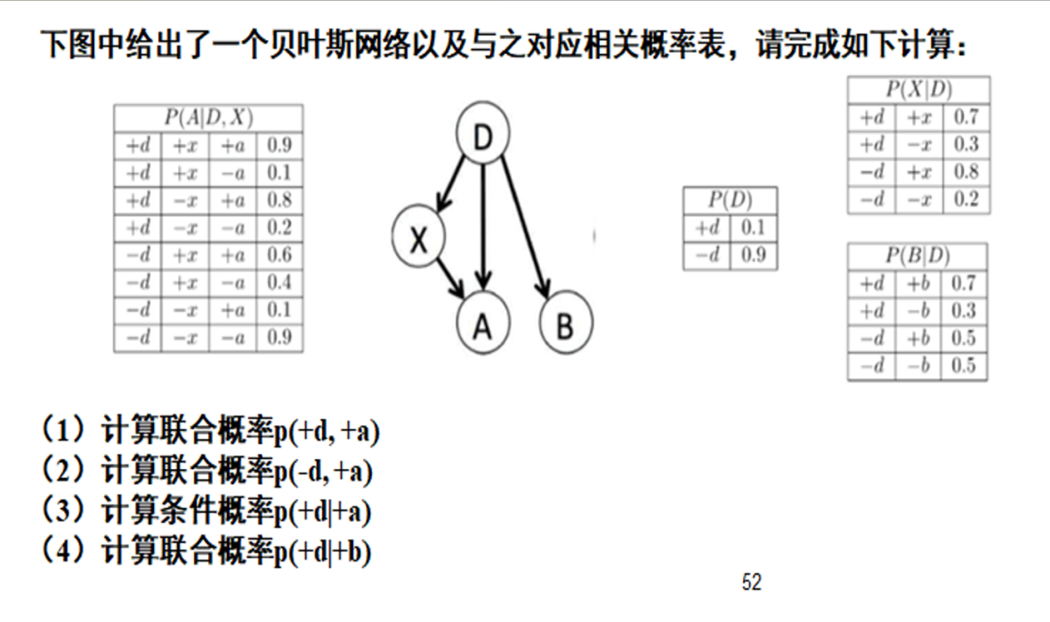

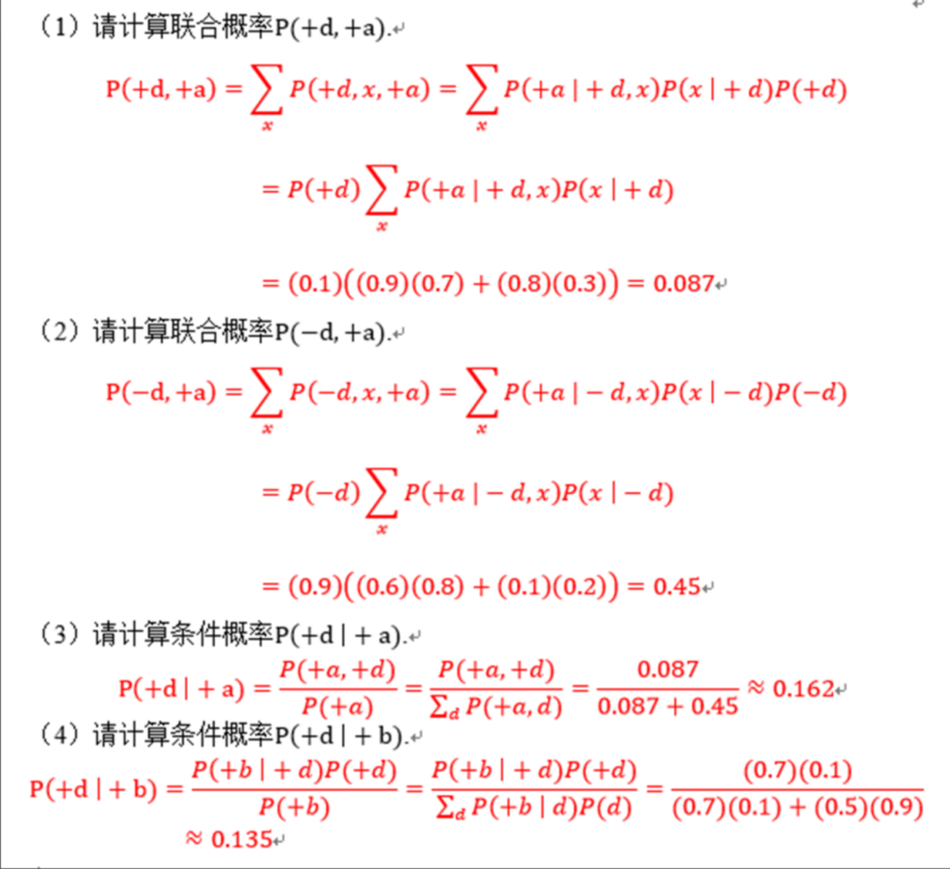

第（1）（2）问思路相同，第（3）问综合了（1）（2）小问，第（4）问使用了朴素贝叶斯！！！

1. 机器学习任务的分类及定义，监督学习、无监督学习

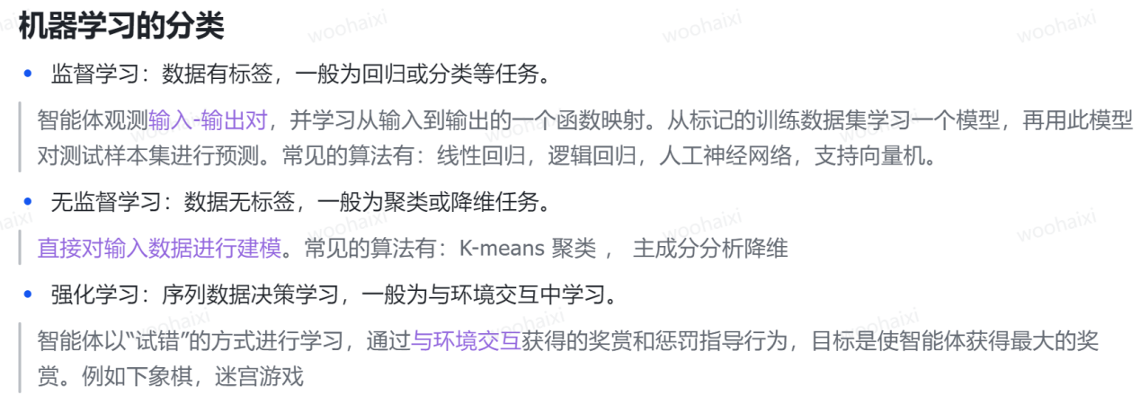

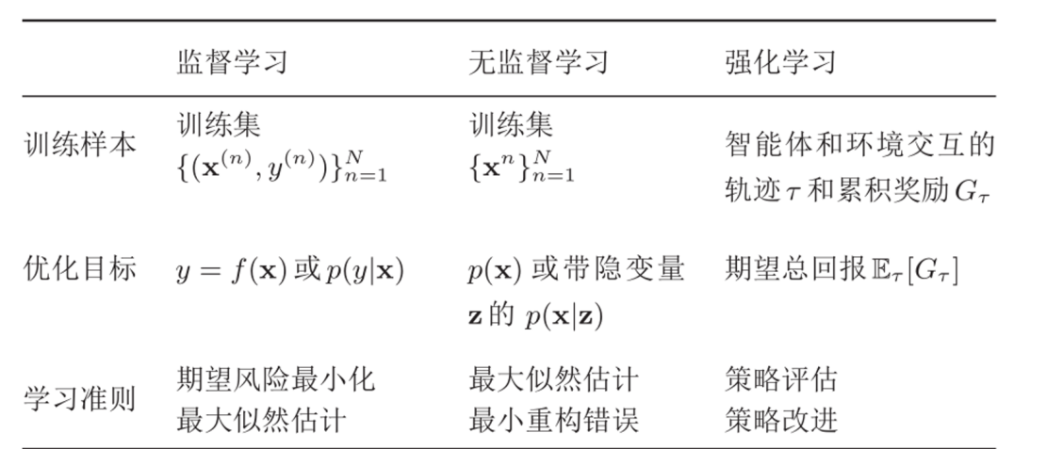

27.分类/二分类、回归、训练集和测试集的概念

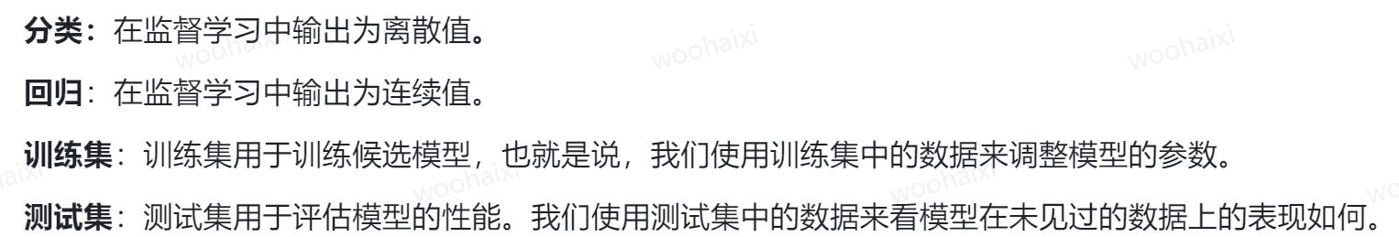

28.过拟合（如何防止）、欠拟合

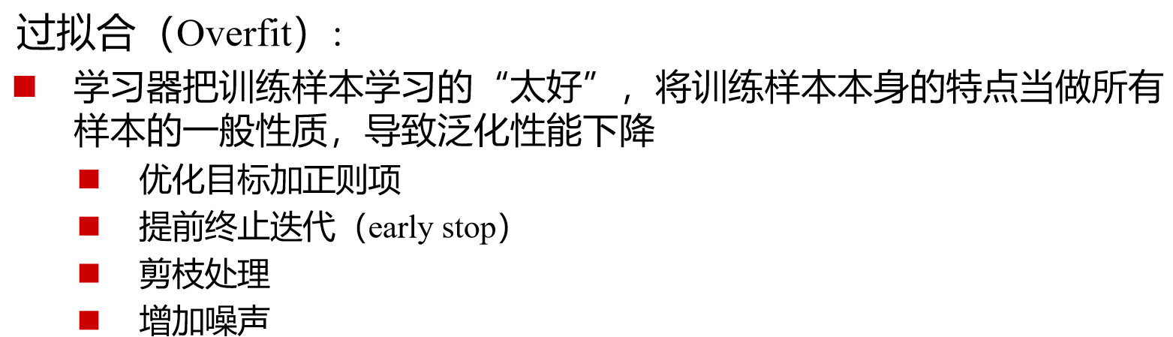

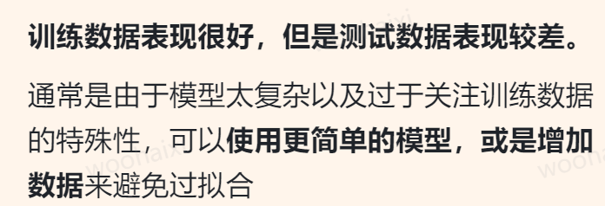

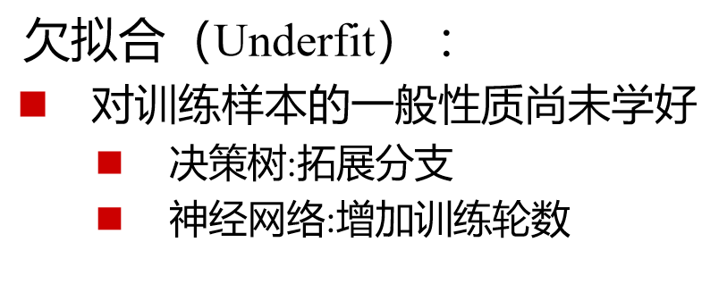

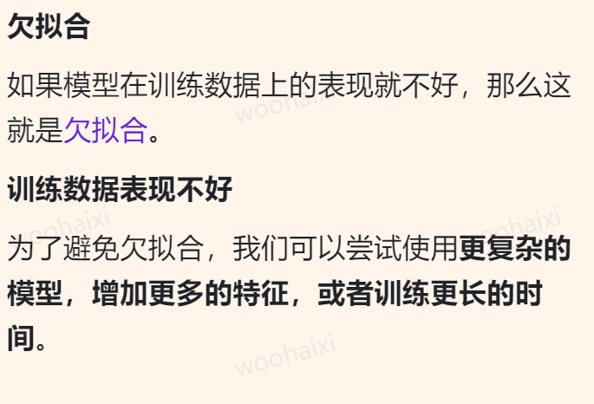

1. 梯度下降



1. SVM

目标：寻找最大边缘超平面

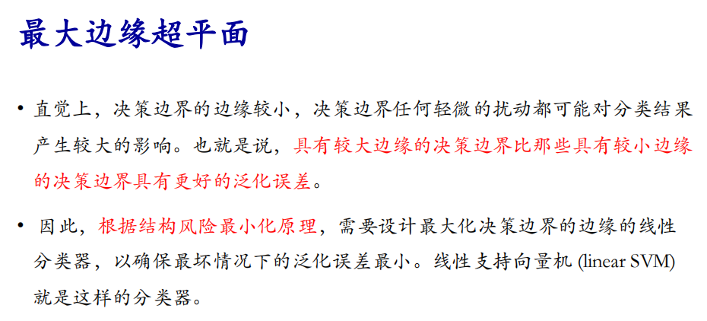

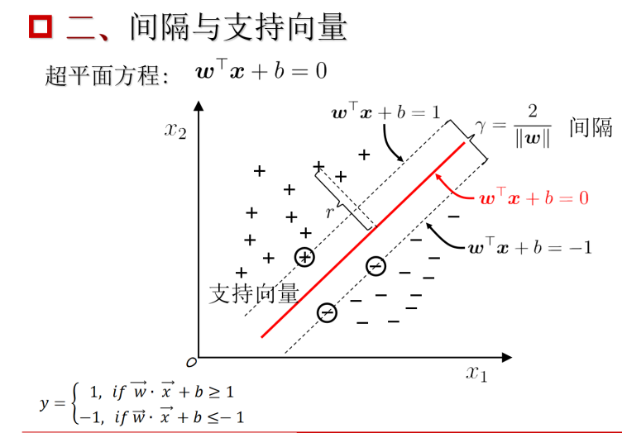

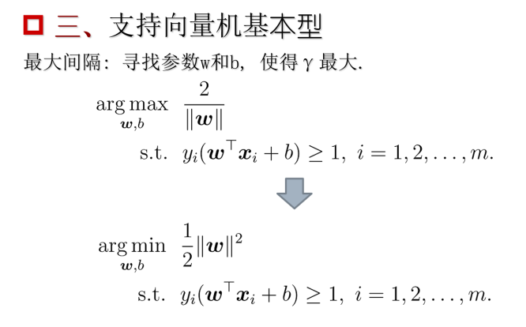

1. 单层感知机、前馈神经网络、循环神经网络的基本概念

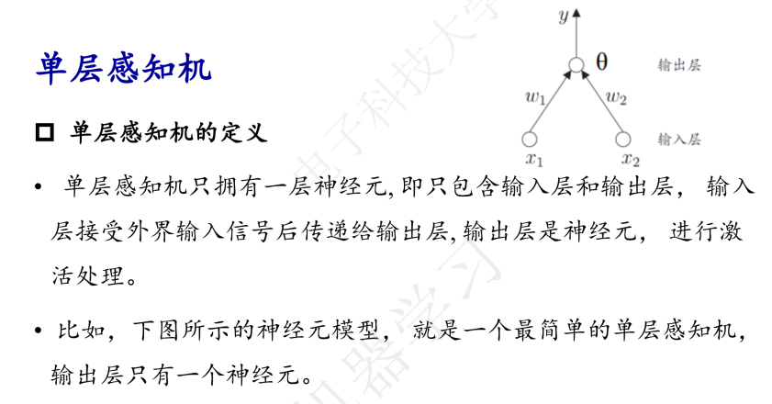

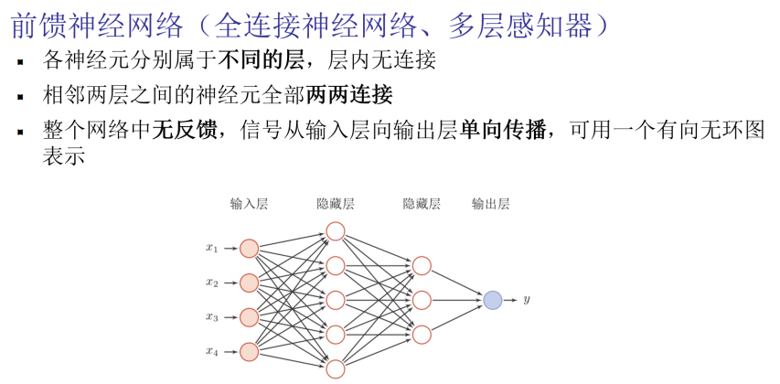

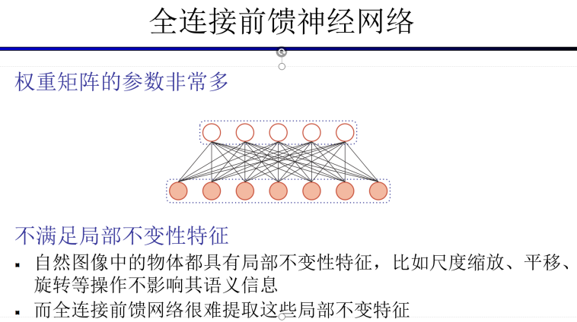

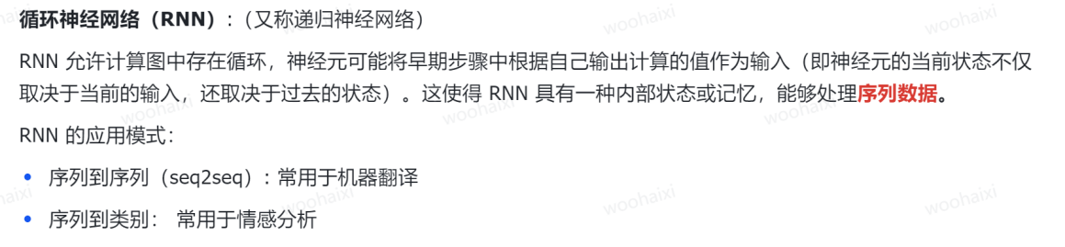

32.深度神经网络的激活函数

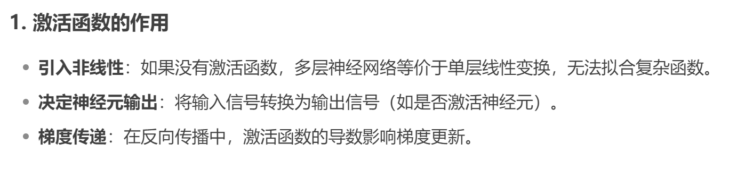

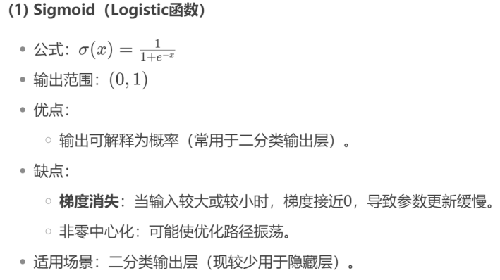

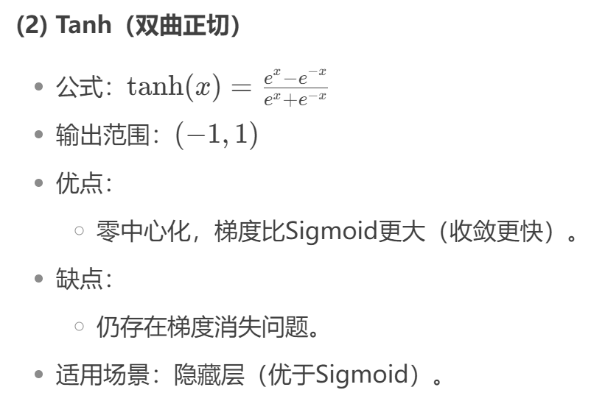

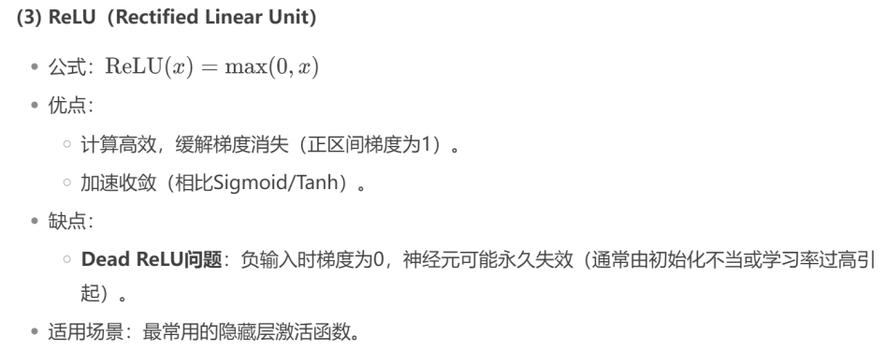

33.RNN、CNN的参数量与什么因素有关

RNN：隐藏层维度、输入维度、RNN层数、RNN类型（标准RNN、LSTM、GRU，双向RNN等）

CNN：卷积核大小、输入/输出通道数、CNN层数、全连接层

34.降低卷积神经网络Feature Map的分辨率

（1）设置步长大于1的卷积核；

（2）池化操作

最大池化：取窗口内最大值 平均池化：取窗口内均值。

1. 决策树ID3算法（重要）

例题：

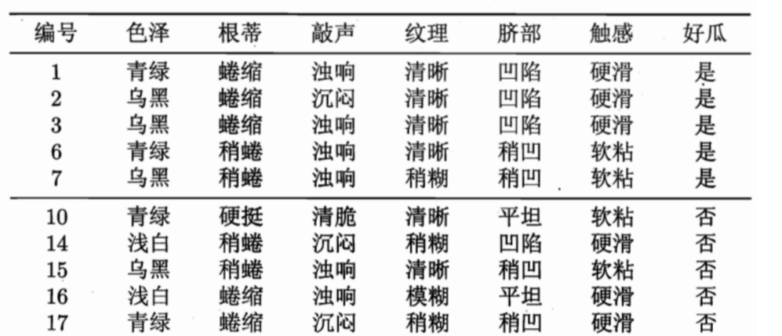

1. 线性回归算法

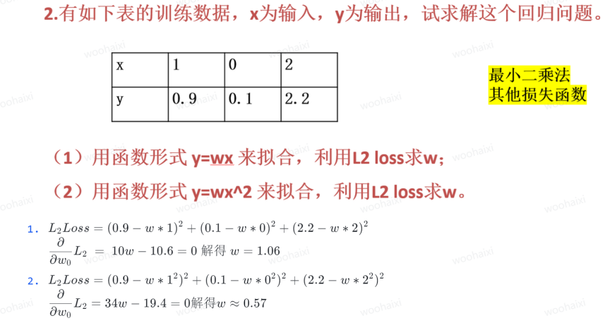

一些判断题总结：

1.确定推理

空子句是可满足的。（×）（空子句是永假的，不可满足的）

合取代表逻辑或的关系。（×）（逻辑与）

一个文字只能包括一个原子公式。（×）（还可以包括原子公式的否定）

归结原理采用了反证法的思想。（√）

若A为合式公式，则A的否定也是合式公式。（√）

蕴含式表示为子句后，其包含的因果关系不会丢失。（ × ）

产生式系统又叫基于规则的系统。（ √ ）

单调推理的真命题数目是不断减少的。（ × ）

2.搜索算法

等代价搜索是盲目搜索。（ √ ）

深度优先是盲目搜索。（√）

A\*算法中，启发函数h(x)以最优启发函数h\*(x)为下界。（×）（上界）

图搜索中，宽度优先算法的OPEN表是一个先进先出队列。（ √ ）

3.绪论

符号主义认为人的思维基元是神经元。（×）（连接主义才认为是神经元）

符号主义又称为逻辑主义。（ √ ）

行为主义又称为仿生学派。（ × ）（连接主义又称仿生学派）

4.机器学习与神经网络

BP网络的学习过程只涉及工作信号的正向传播。（×）

BP网络的网络拓扑结构是多层前向网络。（√）

(注意前馈神经网络与BP神经网络的区别！！！前馈无循环或者反馈连接！！！)

决策树算法ID3是有监督学习。（ √ ）

机器学习过程中，当训练误差远大于测试误差时，叫过拟合现象。（×）（欠拟合）